**Управление по образованию**

**Пинского городского исполнительного комитета**

**Государственное учреждение образования**

**«Средняя школа №10 города Пинска»**

**Республиканская конкурс исследовательских работ «Малая родина великих людей»**

**в рамках республиканской акции «Я этот край Родиной зову»**

**в номинации**

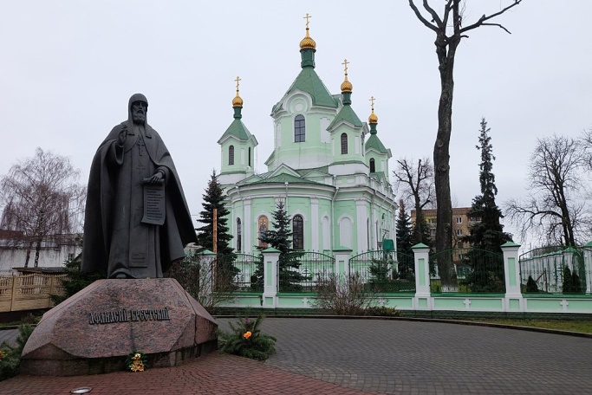**«Путями моих земляков»**

**«Святой преподобномученик Афанасий, игумен Брестский»**

**Авторы:** коллектив объединения по интересам «Туристско-краеведческий»

ГУО «СШ № 10 г. Пинска»

**Педагог- консультант:** Тульский

Юрий Николаевич, педагог

дополнительного образования

**Пинск – 2019**

**Содержание**

**Введение. Цели и задачи проекта …………………….. 3**

**I.Краткая справка об исследуемом лице ………………. 5**

**II.Биография ………………………………………………. 6**

1.Ранние годы **………………………………………………… 6**

2.Принятие монашества ………………………………………. **9**

3.Борьба за монастырь **……………………………………………… 12**

4.Повторный арест и публицистическая деятельность **…………… 15**

5.Третий арест и убийство **………………………………………….. 18**

**IIIЛичность и взгляды ……………………………………20**

**IV.Творчество ………………………………………………22**

**V.Почитание ……………………………………………….. 23**

**VI.Заключение …………………………………………….. 26**

**VII. Используемая литература и источники ………….. 27**

**Введение. Цели и задачи проекта**

В западнобелорусской деревеньках, бывших местечках Брестского Полесья, от куда родом многие из нас, у которых живут родители или вы сами живёте, навряд ли кто задумывался над принципами отличия православной веры от католической. Все жители этих населённых пунктов круглый год заняты, так бы сказать , мирскими хлопотами: хлопочут по хозяйству, растят детей и внуков заняты на своих огородах и сотках, ломают голову как заработать денег, чтобы обеспечить семьи и запастись всем необходимым на предстоящую зиму.

Но религиозные обряды тут, правда, соблюдают строго. Ни одна мать или тёща, свекровь, не разрешит сыну или дочери, зятю или невестке,что заглянули к ним с визитом на выходные, особенно в воскресенье или большой религиозный праздник делать серьёзную работу. Это же большой грех и позор!

Между прочим, этот консерватизм, как бы сказать, каждого из нас не удивит. Чтобы там не писали отдельные учёные об как бы извечном неуважении белорусов к Богу, их не очень твёрдой склонности к вере вообще, мы с вами, особенно те, кто родился, вырос или сейчас живёт в сельской местности, что это далеко не так. Признаемся: очень многие с нас сегодняшних, как правило, и сами крещённые, и детей и внуков стараемся не оставить в нехристях. А вспомним, что даже в самый разгар строительства «развитого социализма», и последующие годы политической и экономической нестабильности, большинство с нас отмечали и Рождество, и Пасху, и Радуницу, кто-бы себя к какому течению крестьянства не относил. Часто даже без исполнения религиозных обрядов, но всё же …

В наших населённых пунктах удивляет совсем другое: как бы сказать, существует полный консенсус между православными и католиками, в некоторых деревнях, городах даже бывает поровну. И «польские», и «русские» праздники чтут одинаково. И православных, и католиков, что уходят в иной мир, хоронят на одних кладбищах. Бывает, что прихожане –католики ходят поставить поминальную свечку в церковь, благо, что она под боком.

На большой счёт, не так уже и важно, какую веру «польскую» или «русскую», мы исповедаем. Главное для нас, наверно в том, что гдето там, на небе есть Бог, который всем управляет и без ведома которого ничего не происходит здесь, на земле …

А раньше, в средневековье, на границе XVI и XVII веков, в нашем крае происходило навязывание католицизма, стремление ущемленияправ православных, через объединение двух крестьянских ветвей в одну - Греко-католическую, униатскую , веру на основе Брестской унии от 1596 года. Противником этой унии и борцом за права православных выступил угумен Брестский Афанасий Филипович ( ок. 1595 – 1648).

**Цель проекта:**

Привлечение молодёжи для изучения истории, культуры и природного наследия малой Родины.

**Задачи проекта:**

1.Системотизация общеизвестных и малоисследованных исторических и культурных, социальных ценностей малой Родины, исторических событий и лицах в них участвующих, и их роли в истории Республики Беларусь на примере православного Святого преподобномученика Афанасия, игумена Брестского;

2. Популяризация культурно-исторических знаменитостей и деятелей нашего края, изучение их культурно-исторического наследия и их роли в истории малой Родины и Беларуси;

3. Привлечение молодёжи к исследовательской работе и прививание учащимся интереса и навыков, расширения и углубления познавательных возможностей обучающихся;

4. Содействие формирования у молодого поколения гражданско-патриотических чувств, содействия ответственности за возрождении и сохранении культурно-исторического наследия малой Родины на примере православного Святого преподобномученика Афанасия, игумена Брестского.

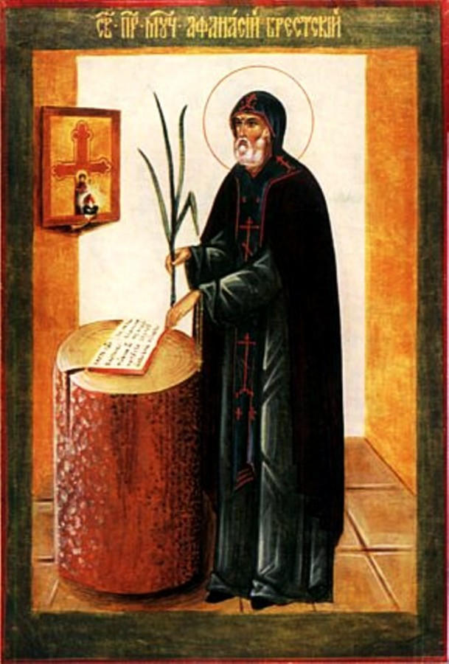**I.Краткая справка об исследуемом лице**

**Афанасий Филипович (Брестский)**

**Имя в миру: неизвестно**

**Рождение:** ок.1595 года в г. Берестье, Великое княжество Литовское, Речь Посполитая

**Смерть:** 5 (15) сентября 1648 г. Брест

Почитается: в Русской православной церкви в лике преподобномучеников

**День памяти:** 5 (18) сентября

20 июля (2 августа)

**Труды:** «Диариуш» (автобиографическое сочинение**)**

**Подвижничество:** борьба с униатами

**Афана́сий Бре́стский** (в миру носил фамилию или отчество Филиппо́вич; ок. 1595, Брестчина — 5 сентября [15 сентября] 1648) — святой Русской православной церкви, известный общественно-религиозный деятель, публицист, писатель-полемист XVII века, композитор. Ярый противник решений Брестского собора 1596 года.

Является автором «Диариуша» («Діаріушъ, албо списокъ дѣевъ правдивыхъ») — одного из первых литературных произведений автобиографического жанра и единственной полемической автобиографии в белорусской литературе. Афанасий Филиппович считается одним из последних представителей православного направления в полемической литературе того времени, чьи произведения содержат интересные сведения по современной автору церковной истории белорусских земель.

Память Афанасия Брестского православной церковью празднуется несколько раз в год: 5 (18) сентября (день смерти), 20 июля (2 августа) — в день обретения мощей, а также в день Собора Белорусских святых (3-е воскресенье по Пятидесятнице).

**II.Биография**

* 1. **Ранние годы**

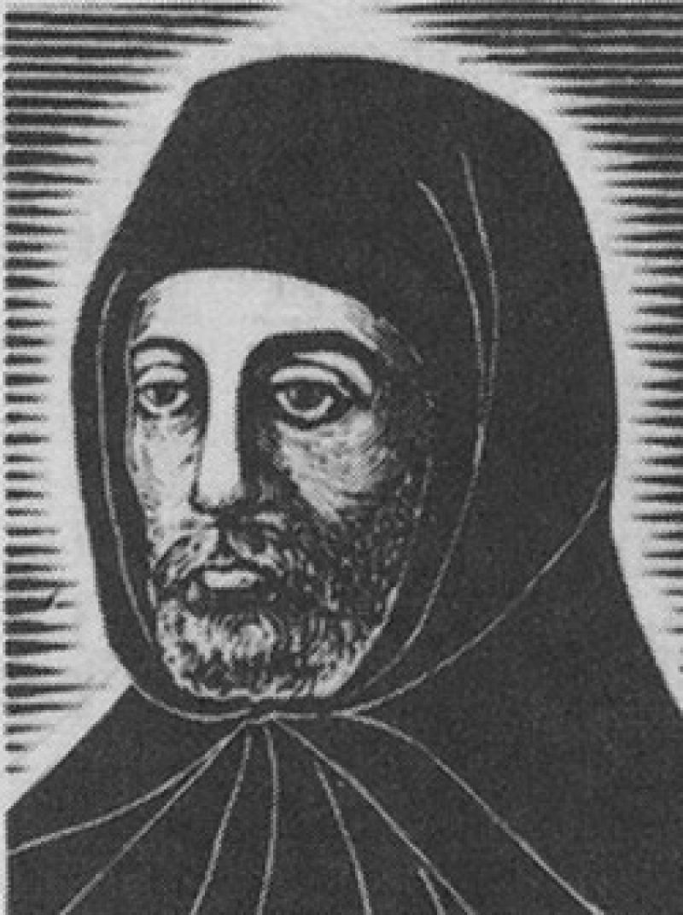Точных данных о жизни Афанасия Филипповича до 1627 года нет. Так, точная дата рождения Афанасия неизвестна; датировка колеблется между [1595](https://ru.wikipedia.org/wiki/1595_%D0%B3%D0%BE%D0%B4) и [1600 годами](https://ru.wikipedia.org/wiki/1600_%D0%B3%D0%BE%D0%B4). В свою очередь, исследователи Н. Петров и М. Жук в своей статье приводят в качестве даты рождения 1597 год, основываясь, в частности, на сообщении из «Диариуша» автора о пострижении его в монахи в 1627 году. Последнее в XVII веке по уставному правилу в православной церкви разрешалось лишь по достижении 30 лет. В качестве дополнительного довода авторы указывают на то, что службу при дворе [шляхты](https://ru.wikipedia.org/wiki/%D0%A8%D0%BB%D1%8F%D1%85%D1%82%D0%B0) в то время мог нести только человек старше двадцати лет. Согласно тому же «Диариушу», до 1620 года Филиппович имел уже такую должность.

***Афанасий Филипович***

Также неизвестно его место рождения. Считается, что Афанасий родился в западной части Белоруссии, так, одни исследователи полагают, что он родился на Брестчине, другие — на Гродненщине, Впрочем, то, что Афанасий Филиппович был [игуменом](https://ru.wikipedia.org/wiki/%D0%98%D0%B3%D1%83%D0%BC%D0%B5%D0%BD) брестского [Свято-Симеоновского монастыря](https://ru.wikipedia.org/wiki/%D0%A1%D0%B2%D1%8F%D1%82%D0%BE-%D0%A1%D0%B8%D0%BC%D0%B5%D0%BE%D0%BD%D0%BE%D0%B2%D1%81%D0%BA%D0%B8%D0%B9_%D0%BC%D0%BE%D0%BD%D0%B0%D1%81%D1%82%D1%8B%D1%80%D1%8C_(%D0%91%D1%80%D0%B5%D1%81%D1%82)), говорит о его происхождении из Брестчины, так как по церковным правилам [XVII века](https://ru.wikipedia.org/wiki/XVII_%D0%B2%D0%B5%D0%BA) такой большой пост, как настоятель монастыря, мог занимать, за редким исключением, только человек, родившийся на этой земле. Такое мнение подтверждают и строки из [эпитафии](https://ru.wikipedia.org/wiki/%D0%AD%D0%BF%D0%B8%D1%82%D0%B0%D1%84%D0%B8%D1%8F) на его смерть: «забитый в Берестю Литовском, на своей отчизни». Также нет данных и о мирском имени Афанасия, как и о том, чем является имя «Филиппович»  - отчеством или фамилией. [А. А. Мельников](https://ru.wikipedia.org/wiki/%D0%9C%D0%B5%D0%BB%D1%8C%D0%BD%D0%B8%D0%BA%D0%BE%D0%B2,_%D0%90%D0%BB%D0%B5%D0%BA%D1%81%D0%B5%D0%B9_%D0%90%D0%BD%D0%B0%D1%82%D0%BE%D0%BB%D1%8C%D0%B5%D0%B2%D0%B8%D1%87) считает последнее более вероятным, так как монашеское имя Афанасий несовместимо с отчеством, в то время как священник нередко называет себя «смиренным Афанасием Филипповичем». Подобное соединение духовного имени с фамильным было в обычае в то время. Согласно М. Петрову и Н. Жуку, в таких источниках, как «Исторические документы Минской губернии и Литовской православной епархии», довольно много лиц, относящихся ко дворянству и духовенству, носят фамилию «Филиппович».

Существуют две версии о социальном происхождении Афанасия Филипповича. Так, [Костомаров Н. И.](https://ru.wikipedia.org/wiki/%D0%9A%D0%BE%D1%81%D1%82%D0%BE%D0%BC%D0%B0%D1%80%D0%BE%D0%B2,_%D0%9D%D0%B8%D0%BA%D0%BE%D0%BB%D0%B0%D0%B9_%D0%98%D0%B2%D0%B0%D0%BD%D0%BE%D0%B2%D0%B8%D1%87) считал, что Афанасий Филиппович происходил из семьи бедного шляхтича, так как служил при дворе [гетмана](https://ru.wikipedia.org/wiki/%D0%93%D0%B5%D1%82%D0%BC%D0%B0%D0%BD_%D0%B2%D0%B5%D0%BB%D0%B8%D0%BA%D0%B8%D0%B9_%D0%BB%D0%B8%D1%82%D0%BE%D0%B2%D1%81%D0%BA%D0%B8%D0%B9) [Льва Сапеги](https://ru.wikipedia.org/wiki/%D0%A1%D0%B0%D0%BF%D0%B5%D0%B3%D0%B0,_%D0%9B%D0%B5%D0%B2_%D0%98%D0%B2%D0%B0%D0%BD%D0%BE%D0%B2%D0%B8%D1%87) домашним учителем, что могли, по его мнению, только выходцы из шляхты. Этой же точки зрения придерживаются А. А. Мельников, А. А. Титовец, Н. Петров с М. Жуков и К. И. Тарасов, считавший, что человека без дворянского титула не пригласили бы в домашние учителя к «царевичу». С другой стороны, сам Афанасий в своём «Диариуше» подчёркивает, что он «нендзный человек, простак, гарбарчик».[ Исходя из этого, белорусский литературовед [А. Ф. Коршунов](https://ru.wikipedia.org/wiki/%D0%9A%D0%BE%D1%80%D1%88%D1%83%D0%BD%D0%BE%D0%B2,_%D0%90%D0%BB%D0%B5%D0%BA%D1%81%D0%B0%D0%BD%D0%B4%D1%80_%D0%A4%D0%BE%D0%BC%D0%B8%D1%87) считает, что Афанасий происходил из семьи городского ремесленника-[кожевника](https://ru.wikipedia.org/wiki/%D0%9A%D0%BE%D0%B6%D0%B5%D0%B2%D0%B5%D0%BD%D0%BD%D0%BE%D0%B5_%D0%BF%D1%80%D0%BE%D0%B8%D0%B7%D0%B2%D0%BE%D0%B4%D1%81%D1%82%D0%B2%D0%BE) (такую же возможность допускает и Мельников). Однако эти слова могли быть сказаны и в соответствии с убеждениями монаха, который, желая показать величие Бога и православной церкви и проявить свои подданнические настроения и уважение к королю, должен был подчёркивать свою «нэндзнасьць» («нищету», «нужду»)

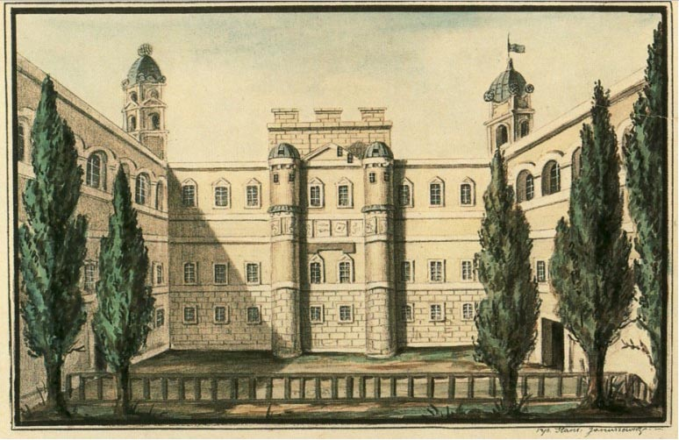В детстве Афанасий получил довольно хорошее образование, вероятно, в [виленской](https://ru.wikipedia.org/wiki/%D0%92%D0%B8%D0%BB%D1%8C%D0%BD%D1%8E%D1%81) [братской](https://ru.wikipedia.org/wiki/%D0%9F%D1%80%D0%B0%D0%B2%D0%BE%D1%81%D0%BB%D0%B0%D0%B2%D0%BD%D1%8B%D0%B5_%D0%B1%D1%80%D0%B0%D1%82%D1%81%D1%82%D0%B2%D0%B0) школе при [Свято - Духовом монастыре](https://ru.wikipedia.org/wiki/%D0%A1%D0%B2%D1%8F%D1%82%D0%BE-%D0%94%D1%83%D1%85%D0%BE%D0%B2_%D0%BC%D0%BE%D0%BD%D0%B0%D1%81%D1%82%D1%8B%D1%80%D1%8C_(%D0%92%D0%B8%D0%BB%D1%8C%D0%BD%D1%8E%D1%81)). Возможно, после окончания школы, желая продолжить образование, учился в [Виленском иезуитском коллегиуме](https://ru.wikipedia.org/wiki/%D0%92%D0%B8%D0%BB%D1%8C%D0%BD%D1%8E%D1%81%D1%81%D0%BA%D0%B8%D0%B9_%D1%83%D0%BD%D0%B8%D0%B2%D0%B5%D1%80%D1%81%D0%B8%D1%82%D0%B5%D1%82).

***Виленском иезуитском коллегиуме.***

Блестяще владел [польским](https://ru.wikipedia.org/wiki/%D0%9F%D0%BE%D0%BB%D1%8C%D1%81%D0%BA%D0%B8%D0%B9_%D1%8F%D0%B7%D1%8B%D0%BA), [латинским](https://ru.wikipedia.org/wiki/%D0%9B%D0%B0%D1%82%D0%B8%D0%BD%D1%81%D0%BA%D0%B8%D0%B9_%D1%8F%D0%B7%D1%8B%D0%BA), [греческим](https://ru.wikipedia.org/wiki/%D0%93%D1%80%D0%B5%D1%87%D0%B5%D1%81%D0%BA%D0%B8%D0%B9_%D1%8F%D0%B7%D1%8B%D0%BA), [церковнославянским](https://ru.wikipedia.org/wiki/%D0%A6%D0%B5%D1%80%D0%BA%D0%BE%D0%B2%D0%BD%D0%BE%D1%81%D0%BB%D0%B0%D0%B2%D1%8F%D0%BD%D1%81%D0%BA%D0%B8%D0%B9_%D1%8F%D0%B7%D1%8B%D0%BA) языками. С молодости начал учительствовать «по науках церковно-русских» возможно, в домах православной и католической шляхты.

С [1622](https://ru.wikipedia.org/wiki/1622_%D0%B3%D0%BE%D0%B4) по [1627 год](https://ru.wikipedia.org/wiki/1627_%D0%B3%D0%BE%D0%B4) Афанасий Филиппович служил при дворе [Льва Сапеги](https://ru.wikipedia.org/wiki/%D0%A1%D0%B0%D0%BF%D0%B5%D0%B3%D0%B0,_%D0%9B%D0%B5%D0%B2_%D0%98%D0%B2%D0%B0%D0%BD%D0%BE%D0%B2%D0%B8%D1%87), который пригласил его в качестве домашнего учителя [Яна Фаустина Лубы](https://ru.wikipedia.org/wiki/%D0%9B%D1%83%D0%B1%D0%B0,_%D0%AF%D0%BD_%D0%A4%D0%B0%D1%83%D1%81%D1%82%D0%B8%D0%BD) (готовился как Лжедмитрий III)/ Последний был представлен Афанасию как «Дмитрович» русский царевич Иоанн, который якобы являлся племянником русского царя [Фёдора Иоанновича](https://ru.wikipedia.org/wiki/%D0%A4%D1%91%D0%B4%D0%BE%D1%80_I_%D0%98%D0%BE%D0%B0%D0%BD%D0%BD%D0%BE%D0%B2%D0%B8%D1%87) (1557—1598) и одновременно внуком [Ивана IV Грозного](https://ru.wikipedia.org/wiki/%D0%98%D0%B2%D0%B0%D0%BD_%D0%93%D1%80%D0%BE%D0%B7%D0%BD%D1%8B%D0%B9) от его сына [Дмитрия](https://ru.wikipedia.org/wiki/%D0%94%D0%BC%D0%B8%D1%82%D1%80%D0%B8%D0%B9_%D0%A3%D0%B3%D0%BB%D0%B8%D1%86%D0%BA%D0%B8%D0%B9) и [Марины Мнишек](https://ru.wikipedia.org/wiki/%D0%9C%D0%BD%D0%B8%D1%88%D0%B5%D0%BA,_%D0%9C%D0%B0%D1%80%D0%B8%D0%BD%D0%B0_%D0%AE%D1%80%D1%8C%D0%B5%D0%B2%D0%BD%D0%B0). Данный «Дмитрович» сам являлся сыном одного из самозванцев Лжедмитрия II, действовавшего в 1607—1610 годов. На самом деле Ян Фаустин был сыном Димитрия-Михаила Лубы, шляхтича с [Подляшья](https://ru.wikipedia.org/wiki/%D0%9F%D0%BE%D0%B4%D0%BB%D1%8F%D1%88%D1%8C%D0%B5), убитого в Москве при мятеже против [ополчения](https://ru.wikipedia.org/wiki/%D0%9E%D0%BF%D0%BE%D0%BB%D1%87%D0%B5%D0%BD%D0%B8%D0%B5) [Лжедмитрия I](https://ru.wikipedia.org/wiki/%D0%9B%D0%B6%D0%B5%D0%B4%D0%BC%D0%B8%D1%82%D1%80%D0%B8%D0%B9_I) (иногда указывается [Лжедмитрий II](https://ru.wikipedia.org/wiki/%D0%9B%D0%B6%D0%B5%D0%B4%D0%BC%D0%B8%D1%82%D1%80%D0%B8%D0%B9_II)), и женщины Марии, умершей в заключении. По другой версии Дмитрий Луба был убит во время Московского похода, находясь в составе войск коронного гетмана [Жолкевского](https://ru.wikipedia.org/wiki/%D0%96%D0%BE%D0%BB%D0%BA%D0%B5%D0%B2%D1%81%D0%BA%D0%B8%D0%B9,_%D0%A1%D1%82%D0%B0%D0%BD%D0%B8%D1%81%D0%BB%D0%B0%D0%B2).

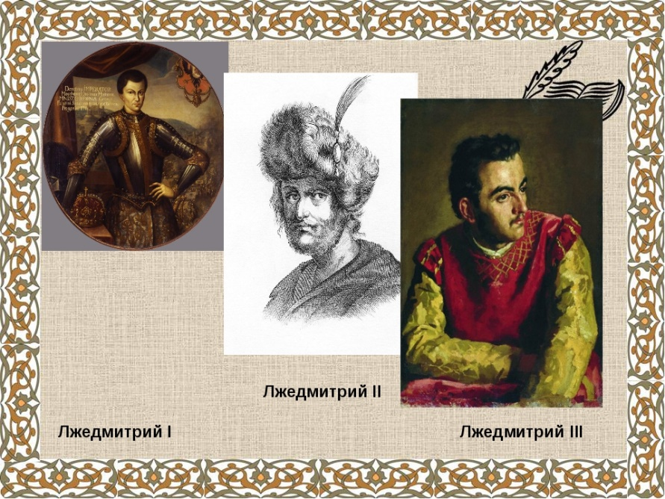

***Изображения Лжедмитрия I, Лжедмитрия II, Лжедмитрия III***

Афанасий сначала был уверен, что воспитывает наследника московского трона, и своё приглашение ко двору Сапеги рассматривал как акт победы православной церкви. По истечении некоторого времени Афанасий на основании ряда фактов догадался о происхождении «царевича» и болезненно переживал это.

**2.Принятие монашества**

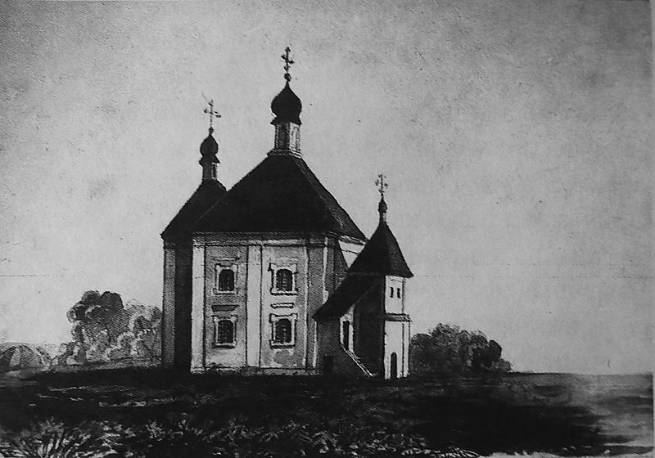Вскоре Афанасий, «поняв ошибочность того света» («зрозумевши омыльность света того»), оставил службу при дворе канцлера и в [1627 году](https://ru.wikipedia.org/wiki/1627_%D0%B3%D0%BE%D0%B4) удалился в Виленский [Свято-Духов монастырь](https://ru.wikipedia.org/wiki/%D0%A1%D0%B2%D1%8F%D1%82%D0%BE-%D0%94%D1%83%D1%85%D0%BE%D0%B2_%D0%BC%D0%BE%D0%BD%D0%B0%D1%81%D1%82%D1%8B%D1%80%D1%8C_(%D0%92%D0%B8%D0%BB%D1%8C%D0%BD%D1%8E%D1%81)), где был [пострижен](https://ru.wikipedia.org/wiki/%D0%9F%D0%BE%D1%81%D1%82%D1%80%D0%B8%D0%B6%D0%B5%D0%BD%D0%B8%D0%B5) в монашество игуменом [Иосифом (Бобриковичем)](https://ru.wikipedia.org/wiki/%D0%98%D0%BE%D1%81%D0%B8%D1%84_(%D0%91%D0%BE%D0%B1%D1%80%D0%B8%D0%BA%D0%BE%D0%B2%D0%B8%D1%87)). По благословению Иосифа (Бобриковича) Афанасий вскоре отправился на [послушание](https://ru.wikipedia.org/wiki/%D0%9F%D0%BE%D1%81%D0%BB%D1%83%D1%88%D0%B0%D0%BD%D0%B8%D0%B5_(%D0%BC%D0%BE%D0%BD%D0%B0%D1%88%D0%B5%D1%81%D1%82%D0%B2%D0%BE)) в [Кутеинский монастырь](https://ru.wikipedia.org/wiki/%D0%91%D0%BE%D0%B3%D0%BE%D1%8F%D0%B2%D0%BB%D0%B5%D0%BD%D1%81%D0%BA%D0%B8%D0%B9_%D0%9A%D1%83%D1%82%D0%B5%D0%B8%D0%BD%D1%81%D0%BA%D0%B8%D0%B9_%D0%BC%D0%BE%D0%BD%D0%B0%D1%81%D1%82%D1%8B%D1%80%D1%8C) под [Оршей](https://ru.wikipedia.org/wiki/%D0%9E%D1%80%D1%88%D0%B0), а потом — в [Межигорский монастырь](https://ru.wikipedia.org/wiki/%D0%9C%D0%B5%D0%B6%D0%B8%D0%B3%D0%BE%D1%80%D1%81%D0%BA%D0%B8%D0%B9_%D0%BC%D0%BE%D0%BD%D0%B0%D1%81%D1%82%D1%8B%D1%80%D1%8C) под [Киевом](https://ru.wikipedia.org/wiki/%D0%9A%D0%B8%D0%B5%D0%B2).

***Кутеинский монастырь под Оршей; Д. М. Струков, XIX век***

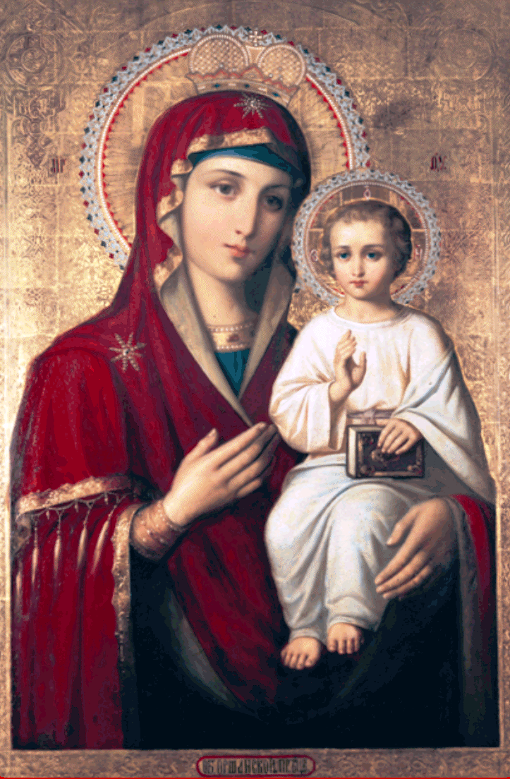Именно упоминание в «Диариуше» межигорских игумена Комментария и священника Самоила Борецкого, брата Киевского митрополита [Иова Борецкого](https://ru.wikipedia.org/wiki/%D0%98%D0%BE%D0%B2_%D0%91%D0%BE%D1%80%D0%B5%D1%86%D0%BA%D0%B8%D0%B9), помогло точно датировать пребывание Афанасия в данном монастыре 1627-м годом[]](https://ru.wikipedia.org/wiki/%D0%90%D1%84%D0%B0%D0%BD%D0%B0%D1%81%D0%B8%D0%B9_%D0%91%D1%80%D0%B5%D1%81%D1%82%D1%81%D0%BA%D0%B8%D0%B9#cite_note-_8da87a67eaa16646-27). В [1632 году](https://ru.wikipedia.org/wiki/1632_%D0%B3%D0%BE%D0%B4) вернулся в [Вильну](https://ru.wikipedia.org/wiki/%D0%92%D0%B8%D0%BB%D1%8C%D0%BD%D1%8E%D1%81), где был возведён в сан [иеромонаха](https://ru.wikipedia.org/wiki/%D0%98%D0%B5%D1%80%D0%BE%D0%BC%D0%BE%D0%BD%D0%B0%D1%85).

***Икона Оршанской (Кутеинской) Божей Матери***

***[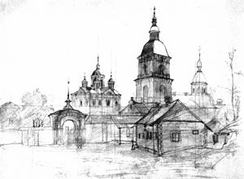](https://commons.wikimedia.org/wiki/File:Mezhyhirskyi_Monastery_by_Shevchenko,_1843.jpg?uselang=ru)***В [1633 году](https://ru.wikipedia.org/wiki/1633_%D0%B3%D0%BE%D0%B4) Афанасий Филиппович приехал в [Пинский](https://ru.wikipedia.org/wiki/%D0%9F%D0%B8%D0%BD%D1%81%D0%BA) [Дубойский монастырь](https://ru.wikipedia.org/w/index.php?title=%D0%94%D1%83%D0%B1%D0%BE%D0%B9%D1%81%D0%BA%D0%B8%D0%B9_%D0%BC%D0%BE%D0%BD%D0%B0%D1%81%D1%82%D1%8B%D1%80%D1%8C&action=edit&redlink=1), где стал наместником игумена монастыря [Леонтия Шитика](https://ru.wikipedia.org/w/index.php?title=%D0%9B%D0%B5%D0%BE%D0%BD%D1%82%D0%B8%D0%B9_%D0%A8%D0%B8%D1%82%D0%B8%D0%BA&action=edit&redlink=1), и в течение трёх лет вёл упорную борьбу за монастырь, но в 1636 году стараниями [Альбрехта Станислава Радзивилла](https://ru.wikipedia.org/wiki/%D0%A0%D0%B0%D0%B4%D0%B7%D0%B8%D0%B2%D0%B8%D0%BB%D0%BB,_%D0%90%D0%BB%D1%8C%D0%B1%D1%80%D0%B5%D1%85%D1%82_%D0%A1%D1%82%D0%B0%D0%BD%D0%B8%D1%81%D0%BB%D0%B0%D0%B2), ярого сторонника католичества, православные были силой изгнаны из монастыря, а сама обитель со всеми её постройками и землями была отдана пинским [иезуитам](https://ru.wikipedia.org/wiki/%D0%98%D0%B5%D0%B7%D1%83%D0%B8%D1%82%D1%8B). Факт отнятия монастыря оказал сильное впечатление на Афанасия.

***«Межгорный монастырь». Т.Г. Шевченко. 1843 год***

В связи с этим Афанасий писал, «как, будучи в исступлении», видел на небе таинственные явления — «семь адских огней», а в пятом огне — «горячем гневе» («жаристом гневи») — трёх лиц: [папского легата](https://ru.wikipedia.org/wiki/%D0%9F%D0%B0%D0%BF%D1%81%D0%BA%D0%B8%D0%B9_%D0%BB%D0%B5%D0%B3%D0%B0%D1%82), короля [Сигизмунда Вазу](https://ru.wikipedia.org/wiki/%D0%A1%D0%B8%D0%B3%D0%B8%D0%B7%D0%BC%D1%83%D0%BD%D0%B4_III) и канцлера [Льва Сапегу](https://ru.wikipedia.org/wiki/%D0%A1%D0%B0%D0%BF%D0%B5%D0%B3%D0%B0,_%D0%9B%D0%B5%D0%B2_%D0%98%D0%B2%D0%B0%D0%BD%D0%BE%D0%B2%D0%B8%D1%87). Афанасий, пытаясь удержать монастырь, составил жалобу [Владиславу IV](https://ru.wikipedia.org/wiki/%D0%92%D0%BB%D0%B0%D0%B4%D0%B8%D1%81%D0%BB%D0%B0%D0%B2_IV), где описал 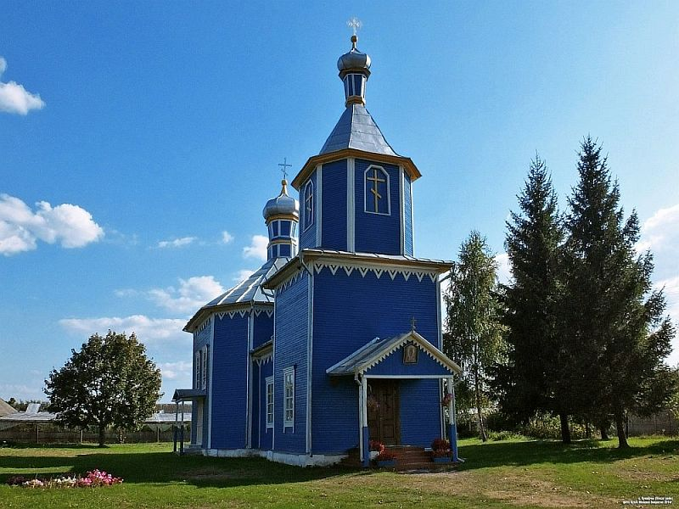происшедшее, однако даже после того, как документ был подписан множеством православных, положительных сдвигов не состоялось.

***Купятицкая Свято-Николаевская церковь – наследница Купятицкого Введенского мужского монастыря***

После Афанасий переезжает в соседний [Купятицкий Введенский монастырь](https://ru.wikipedia.org/wiki/%D0%9A%D1%83%D0%BF%D1%8F%D1%82%D0%B8%D1%86%D0%BA%D0%B8%D0%B9_%D0%92%D0%B2%D0%B5%D0%B4%D0%B5%D0%BD%D1%81%D0%BA%D0%B8%D0%B9_%D0%BC%D0%BE%D0%BD%D0%B0%D1%81%D1%82%D1%8B%D1%80%D1%8C) к игумену монастыря [Иллариону Денисовичу](https://ru.wikipedia.org/wiki/%D0%98%D0%BB%D0%B0%D1%80%D0%B8%D0%BE%D0%BD_(%D0%94%D0%B5%D0%BD%D0%B8%D1%81%D0%BE%D0%B2%D0%B8%D1%87)); здесь Филиппович находит друга в лице [инока](https://ru.wikipedia.org/wiki/%D0%98%D0%BD%D0%BE%D0%BA) Макария Токаревского, который в 1637 году привозит от митрополита [Петра (Могилы)](https://ru.wikipedia.org/wiki/%D0%9F%D0%B5%D1%82%D1%80_(%D0%9C%D0%BE%D0%B3%D0%B8%D0%BB%D0%B0)) [универсал](https://ru.wikipedia.org/wiki/%D0%A3%D0%BD%D0%B8%D0%B2%D0%B5%D1%80%D1%81%D0%B0%D0%BB_(%D0%B4%D0%BE%D0%BA%D1%83%D0%BC%D0%B5%D0%BD%D1%82)) с разрешением на сбор ялмужны — пожертвований на восстановление Купятицкой монастырской церкви.

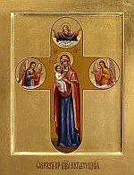В ноябре 1637 года по благословению игумена монастыря и совету братии Афанасий отправился на сбор данных пожертвований вместе со своим [послушником](https://ru.wikipedia.org/wiki/%D0%9F%D0%BE%D1%81%D0%BB%D1%83%D1%88%D0%BD%D0%B8%D0%BA) Онисимом Волковицким. Вечером, за день до отъезда, Филиппович в своей келье услышал слова: «Царь Московский построет мне церковь! Иди до него!» Перед поездкой во время молений в церковном [притворе](https://ru.wikipedia.org/wiki/%D0%9F%D1%80%D0%B8%D1%82%D0%B2%D0%BE%D1%80) Афанасий увидел в окошке икону Божией матери и услышал голос, сказавший, что она идёт с ним; также его посетило видение умершего перед этим диакона Неемии

.

***Купятицкая икона Божьей Матери***

Под видом сбора милостыни Афанасий через [Слуцк](https://ru.wikipedia.org/wiki/%D0%A1%D0%BB%D1%83%D1%86%D0%BA) и Оршу отправился в Москву искать защиты православной веры у российского царя [Михаила Фёдоровича](https://ru.wikipedia.org/wiki/%D0%9C%D0%B8%D1%85%D0%B0%D0%B8%D0%BB_%D0%A4%D1%91%D0%B4%D0%BE%D1%80%D0%BE%D0%B2%D0%B8%D1%87). В Слуцке Филипповича встретила неожиданная проблема: он был лишён универсала [архимандритом](https://ru.wikipedia.org/wiki/%D0%90%D1%80%D1%85%D0%B8%D0%BC%D0%B0%D0%BD%D0%B4%D1%80%D0%B8%D1%82) Самуилом Шитиком, так как не имел права собирать подаяния на территории, не относящейся к [Луцкой епархии](https://ru.wikipedia.org/wiki/%D0%9B%D1%83%D1%86%D0%BA%D0%B0%D1%8F_%D0%B8_%D0%92%D0%BE%D0%BB%D1%8B%D0%BD%D1%81%D0%BA%D0%B0%D1%8F_%D0%B5%D0%BF%D0%B0%D1%80%D1%85%D0%B8%D1%8F). После разрешения в конце января 1638 года данного конфликта Афанасий со своим спутником прибыл в Кутейно к игумену [Иоилю Труцевичу](https://ru.wikipedia.org/wiki/%D0%98%D0%BE%D0%B8%D0%BB%D1%8C_(%D0%A2%D1%80%D1%83%D1%86%D0%B5%D0%B2%D0%B8%D1%87)). Последний имел связи в среде известного российского духовенства и тем самым мог оказать помощь монахам в переходе в Московию, граница с которой была под строгим надзором из-за беглых [казаков](https://ru.wikipedia.org/wiki/%D0%9A%D0%B0%D0%B7%D0%B0%D0%BA%D0%B8). Получив рекомендательные письма («карточек сведных о себе»), Афанасий отправился в [Копысь](https://ru.wikipedia.org/wiki/%D0%9A%D0%BE%D0%BF%D1%8B%D1%81%D1%8C), [Могилёв](https://ru.wikipedia.org/wiki/%D0%9C%D0%BE%D0%B3%D0%B8%D0%BB%D1%91%D0%B2), [Шклов](https://ru.wikipedia.org/wiki/%D0%A8%D0%BA%D0%BB%D0%BE%D0%B2). Следующей остановкой стал Кутеинский монастырь; здесь его наместник Иосиф Сурта дал совет Афанасию двигаться через [Трубчевск](https://ru.wikipedia.org/wiki/%D0%A2%D1%80%D1%83%D0%B1%D1%87%D0%B5%D0%B2%D1%81%D0%BA). На пути в последний Филиппович со спутником ждал целый ряд неприятностей: проблемы с переправой через [Днепр](https://ru.wikipedia.org/wiki/%D0%94%D0%BD%D0%B5%D0%BF%D1%80), ограбление и избиение на одном из [постоялых дворов](https://ru.wikipedia.org/wiki/%D0%93%D0%BE%D1%81%D1%82%D0%B8%D0%BD%D0%B8%D1%86%D0%B0), и в конце концов в городе князь Трубецкой не выдал пропусков. Во время вынужденного возвращения Афанасий посетил [Човский монастырь](https://ru.wikipedia.org/w/index.php?title=%D0%A7%D0%BE%D0%B2%D1%81%D0%BA%D0%B8%D0%B9_%D0%BC%D0%BE%D0%BD%D0%B0%D1%81%D1%82%D1%8B%D1%80%D1%8C&action=edit&redlink=1), откуда по совету одного из старцев направился в район [Новгород-Северского](https://ru.wikipedia.org/wiki/%D0%9D%D0%BE%D0%B2%D0%B3%D0%BE%D1%80%D0%BE%D0%B4-%D0%A1%D0%B5%D0%B2%D0%B5%D1%80%D1%81%D0%BA%D0%B8%D0%B9), рассчитывая на помощь воеводы Петра Песечинского: в результате границу путешественник пересёк у села Шепелево. Вскоре на пути в Москву Филиппович поссорился со своим послушником, который перестал верить в успех их миссии.

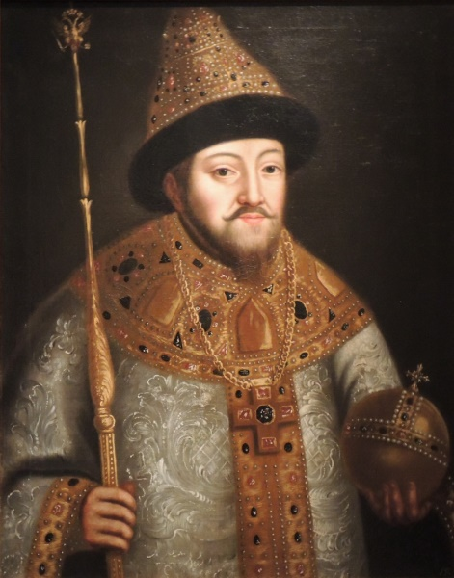По прибытии в Москву путешественники остановились в [Замоскворечье](https://ru.wikipedia.org/wiki/%D0%97%D0%B0%D0%BC%D0%BE%D1%81%D0%BA%D0%B2%D0%BE%D1%80%D0%B5%D1%87%D1%8C%D0%B5_(%D0%B8%D1%81%D1%82%D0%BE%D1%80%D0%B8%D1%87%D0%B5%D1%81%D0%BA%D0%B8%D0%B9_%D1%80%D0%B0%D0%B9%D0%BE%D0%BD)), на [Большой Ордынке](https://ru.wikipedia.org/wiki/%D0%A3%D0%BB%D0%B8%D1%86%D0%B0_%D0%91%D0%BE%D0%BB%D1%8C%D1%88%D0%B0%D1%8F_%D0%9E%D1%80%D0%B4%D1%8B%D0%BD%D0%BA%D0%B0). Так как попасть на приём к царю, не имея полномочий и документов о себе, было трудно, то здесь, в Москве, в первом своём публицистическом произведении, специальной реляции «История путешествия в Москву», составленной в марте 1638 года, он описал царю цели и историю своего нелёгкого путешествия (последнюю изложил в виде дневника). В реляции, написанной в своеобразной форме, с использованием оригинальных поэтических приёмов, было описано нелёгкое положение в Речи Посполитой православных жителей [Белоруссии](https://ru.wikipedia.org/wiki/%D0%91%D0%B5%D0%BB%D0%BE%D1%80%D1%83%D1%81%D1%81%D0%B8%D1%8F) и [Украины](https://ru.wikipedia.org/wiki/%D0%A3%D0%BA%D1%80%D0%B0%D0%B8%D0%BD%D0%B0) и умолял заступиться за последних. Афанасий хотел убедить Михаила Фёдоровича начать войну с [Речью Посполитой](https://ru.wikipedia.org/wiki/%D0%A0%D0%B5%D1%87%D1%8C_%D0%9F%D0%BE%D1%81%D0%BF%D0%BE%D0%BB%D0%B8%D1%82%D0%B0%D1%8F) для защиты православной веры, ссылаясь на [Богородицу](https://ru.wikipedia.org/wiki/%D0%91%D0%BE%D0%B3%D0%BE%D1%80%D0%BE%D0%B4%D0%B8%D1%86%D0%B0), якобы сказавшую ему: «О Афанасий! Иди до царя Михаила и скажи ему: победи неприятелей наших, ибо уже время пришло». Кроме того, Афанасий советовал российскому правителю сделать изображение на [хоругвях](https://ru.wikipedia.org/wiki/%D0%A5%D0%BE%D1%80%D1%83%D0%B3%D0%B2%D1%8C_(%D0%B2%D0%BE%D0%B5%D0%BD%D0%BD%D0%B0%D1%8F)) [Купятицкой Божией Матери](https://ru.wikipedia.org/w/index.php?title=%D0%9A%D1%83%D0%BF%D1%8F%D1%82%D0%B8%D1%86%D0%BA%D0%B0%D1%8F_%D0%B8%D0%BA%D0%BE%D0%BD%D0%B0_%D0%91%D0%BE%D0%B6%D0%B8%D0%B5%D0%B9_%D0%9C%D0%B0%D1%82%D0%B5%D1%80%D0%B8&action=edit&redlink=1), чьё изображение вместе с запиской было передано царю.

***Царь Михаил Фёдорович Романов (1613-1645)***

Также он сообщил царю Михаилу Фёдоровичу о подготовке Лжедмитрия. Принятый в [Посольской избе](https://ru.wikipedia.org/w/index.php?title=%D0%9F%D0%BE%D1%81%D0%BE%D0%BB%D1%8C%D1%81%D0%BA%D0%B0%D1%8F_%D0%B8%D0%B7%D0%B1%D0%B0_(%D0%A0%D0%BE%D1%81%D1%81%D0%B8%D1%8F)&action=edit&redlink=1), Филиппович, среди прочего, сообщает о подготовке самозванца. В цветоносное, [Вербное воскресенье](https://ru.wikipedia.org/wiki/%D0%92%D0%B5%D1%80%D0%B1%D0%BD%D0%BE%D0%B5_%D0%B2%D0%BE%D1%81%D0%BA%D1%80%D0%B5%D1%81%D0%B5%D0%BD%D1%8C%D0%B5) Афанасий, собрав щедрые пожертвования, покинул Москву и 16 [(26) июня](https://ru.wikipedia.org/wiki/26_%D0%B8%D1%8E%D0%BD%D1%8F) [1638 года](https://ru.wikipedia.org/wiki/1638_%D0%B3%D0%BE%D0%B4) вернулся в Вильну, а в июле уже вернулся в Купятицкий монастырь.

**3.Борьба за монастырь**

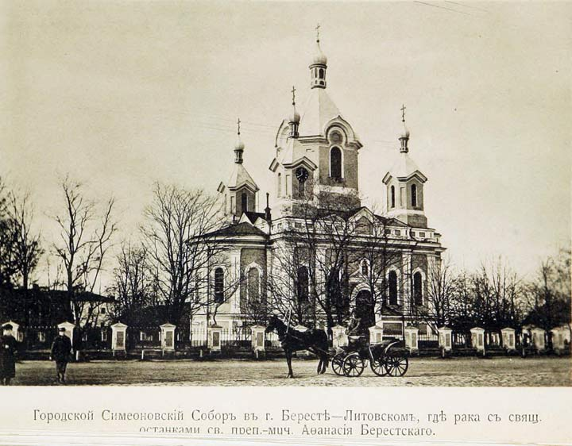В 1640 году в Купятичы поступило прошение от братии Свято-Симеоновского монастыря в [Бресте](https://ru.wikipedia.org/wiki/%D0%91%D1%80%D0%B5%D1%81%D1%82_(%D0%91%D0%B5%D0%BB%D0%BE%D1%80%D1%83%D1%81%D1%81%D0%B8%D1%8F)), лишившейся настоятеля, благословить к ним игуменом либо Афанасия Филипповича, либо Макария Токаревского, и для данной должности был избран Афанасий. Тут в его жизни начался новый период: в Бресте Филиппович начинает вести активную борьбу с [униатством](https://ru.wikipedia.org/wiki/%D0%A3%D0%BD%D0%B8%D0%B0%D1%82%D1%81%D1%82%D0%B2%D0%BE). В целях защиты православных храмов от посягательств униатов Афанасием были обнаружены и занесены в городские книги магдебургии шесть документов XV века. Данные бумаги, относившиеся к брестскому Никольскому братству, объединявшему Свято-Симеоновский монастырь и монастырь Рождества Богородицы, давали право на юридическое оформление прав Рождество-Богородичного братства.

***Городской Свято-Семёновский собор в г. Брест-Литовске в конце XIX века.***

С этой целью в сентябре [1641 года](https://ru.wikipedia.org/wiki/1641_%D0%B3%D0%BE%D0%B4) Афанасий приезжает на [Варшавский](https://ru.wikipedia.org/wiki/%D0%92%D0%B0%D1%80%D1%88%D0%B0%D0%B2%D0%B0) [вальный сейм](https://ru.wikipedia.org/wiki/%D0%A1%D0%B5%D0%B9%D0%BC_%D0%A0%D0%B5%D1%87%D0%B8_%D0%9F%D0%BE%D1%81%D0%BF%D0%BE%D0%BB%D0%B8%D1%82%D0%BE%D0%B9), где 13 октября ему удаётся получить в [королевской канцелярии](https://ru.wikipedia.org/wiki/%D0%9A%D0%B0%D0%BD%D1%86%D0%B5%D0%BB%D1%8F%D1%80%D0%B8%D1%8F_%D0%92%D0%B5%D0%BB%D0%B8%D0%BA%D0%BE%D0%B3%D0%BE_%D0%BA%D0%BD%D1%8F%D0%B6%D0%B5%D1%81%D1%82%D0%B2%D0%B0_%D0%9B%D0%B8%D1%82%D0%BE%D0%B2%D1%81%D0%BA%D0%BE%D0%B3%D0%BE) [привилей](https://ru.wikipedia.org/wiki/%D0%9F%D1%80%D0%B8%D0%B2%D0%B8%D0%BB%D0%B5%D0%B9), который подтверждал прежние грамоты и права братчиков и давал разрешение на приобретение земли в Бресте для постройки братского дома. Однако [канцлер](https://ru.wikipedia.org/wiki/%D0%9A%D0%B0%D0%BD%D1%86%D0%BB%D0%B5%D1%80_%D0%B2%D0%B5%D0%BB%D0%B8%D0%BA%D0%B8%D0%B9_%D0%BB%D0%B8%D1%82%D0%BE%D0%B2%D1%81%D0%BA%D0%B8%D0%B9) Альбрехт Радзивилл и [подканцлер](https://ru.wikipedia.org/wiki/%D0%9F%D0%BE%D0%B4%D0%BA%D0%B0%D0%BD%D1%86%D0%BB%D0%B5%D1%80_%D0%BB%D0%B8%D1%82%D0%BE%D0%B2%D1%81%D0%BA%D0%B8%D0%B9) Тризна отказались ратифицировать документ «даже за тридцать твердых талеров», ссылаясь на запрет [папы римского](https://ru.wikipedia.org/wiki/%D0%9F%D0%B0%D0%BF%D1%81%D1%82%D0%B2%D0%BE) распространять далее православную веру. Из опасений новых преследований православные епископы, собравшиеся на сейм, не смогли помочь Филипповичу.

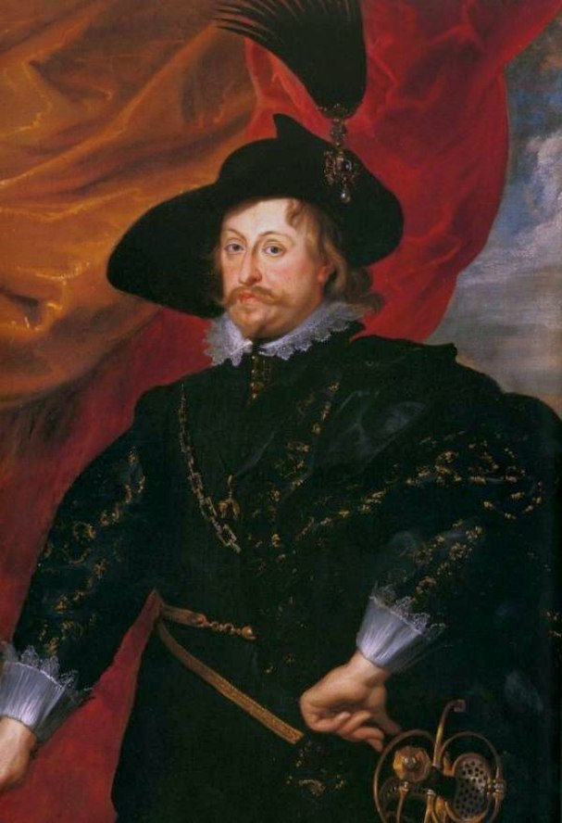В [1643 году](https://ru.wikipedia.org/wiki/1643_%D0%B3%D0%BE%D0%B4) Афанасий Филиппович вновь прибывает в [Варшаву](https://ru.wikipedia.org/wiki/%D0%92%D0%B0%D1%80%D1%88%D0%B0%D0%B2%D0%B0) на очередной вальный сейм. Одновременно с [диаконом](https://ru.wikipedia.org/wiki/%D0%94%D0%B8%D0%B0%D0%BA%D0%BE%D0%BD) Леонтием Божжем, приехавшим вместе с ним, он 10 марта 1643 года вошёл в [сенат](https://ru.wikipedia.org/wiki/%D0%A1%D0%B5%D0%BD%D0%B0%D1%82_%D0%A0%D0%B5%D1%87%D0%B8_%D0%9F%D0%BE%D1%81%D0%BF%D0%BE%D0%BB%D0%B8%D1%82%D0%BE%D0%B9) и посольский двор. Прервав судебное дело, на котором присутствовал польский король [Владислав IV](https://ru.wikipedia.org/wiki/%D0%92%D0%BB%D0%B0%D0%B4%D0%B8%D1%81%D0%BB%D0%B0%D0%B2_IV), он раздаёт королю и сенаторам [списки](https://ru.wikipedia.org/wiki/%D0%A1%D0%BF%D0%B8%D1%81%D0%BE%D0%BA_(%D0%B8%D0%BA%D0%BE%D0%BD%D0%BE%D0%BF%D0%B8%D1%81%D1%8C)) на полотне Купятицкой иконы Божией Матери с надписью-предостережением, свидетельствующей об угнетении православных в [Речи Посполитой](https://ru.wikipedia.org/wiki/%D0%A0%D0%B5%D1%87%D1%8C_%D0%9F%D0%BE%D1%81%D0%BF%D0%BE%D0%BB%D0%B8%D1%82%D0%B0%D1%8F) (то же сделал диакон Божжа при посольском дворе).

***Король Речи Посполитой Владислав IV Ваза***

Афанасий требовал у короля прекращения гонения на православных и отмены унии, в противном случае угрожая Божьим Судом. На другой день король приказал выдать православным привилей.

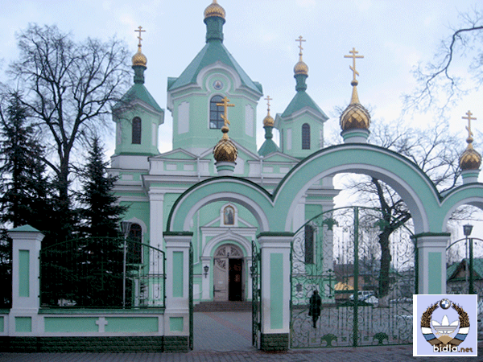За поступок Афанасия высшие церковные власти объявили его безумцем и потребовали явиться на суд, где обвинили в том, что он без их совета и разрешения рискнул явиться на сейм и выдвигать ультимативные условия от лица всей православной церкви. Позднее сам Филиппович отмечал: «Уже и сами отцы наши, старшие в вере православной, об умножении хвалы Божией не беспокоятся».

***Вход во двор Свято-Семёновского собора г. Бреста; современный вид***

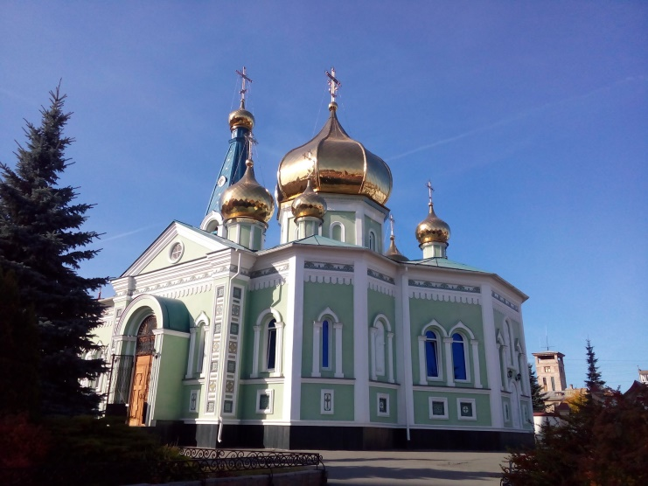Присутствовавшие на сейме православные иерархи и настоятели крупных монастырей боялись последствий резких высказываний и неординарного поведения Афанасия на сейме. Поэтому, согласно их распоряжению, преподобный был посажен под стражу вместе со своим соратником диаконом Леонтием в доме королевского привратника Яна Железовского на несколько недель — вплоть до окончания сейма. В ответ на это 25 марта([4 апреля](https://ru.wikipedia.org/wiki/4_%D0%B0%D0%BF%D1%80%D0%B5%D0%BB%D1%8F)) [1643 года](https://ru.wikipedia.org/wiki/1643_%D0%B3%D0%BE%D0%B4), на празднование [Благовещения Пресвятой Богородицы](https://ru.wikipedia.org/wiki/%D0%91%D0%BB%D0%B0%D0%B3%D0%BE%D0%B2%D0%B5%D1%89%D0%B5%D0%BD%D0%B8%D0%B5_%D0%9F%D1%80%D0%B5%D1%81%D0%B2%D1%8F%D1%82%D0%BE%D0%B9_%D0%91%D0%BE%D0%B3%D0%BE%D1%80%D0%BE%D0%B4%D0%B8%D1%86%D1%8B), Афанасий бежал из заточения в одних [клобуке](https://ru.wikipedia.org/wiki/%D0%9A%D0%BB%D0%BE%D0%B1%D1%83%D0%BA) и [параманде](https://ru.wikipedia.org/wiki/%D0%90%D0%BD%D0%B0%D0%BB%D0%B0%D0%B2), и, выдавая себя за [юродивого](https://ru.wikipedia.org/wiki/%D0%AE%D1%80%D0%BE%D0%B4%D1%81%D1%82%D0%B2%D0%BE) и выкачавшись в грязи, он, ударяя себя посохом, в таком виде бегал по всей Варшаве, крича: «Беда проклятым и неверным! Vae maledictus et infidelibus!»

***Вид на Свято-Семёновский собор г. Бреста***

Вскоре Афанасий снова был заключён под стражу, а после разъезда сейма — предан [церковному суду](https://ru.wikipedia.org/wiki/%D0%A6%D0%B5%D1%80%D0%BA%D0%BE%D0%B2%D0%BD%D1%8B%D0%B9_%D1%81%D1%83%D0%B4). Было принято решение временно лишить его иерейского и игуменского сана («сужоный, декретованый, с презвитерства и игуменства деградованый»); Филиппович был отправлен в Киев на окончательное разбирательство [консистории](https://ru.wikipedia.org/wiki/%D0%9A%D0%BE%D0%BD%D1%81%D0%B8%D1%81%D1%82%D0%BE%D1%80%D0%B8%D1%8F_(%D0%BF%D1%80%D0%B0%D0%B2%D0%BE%D1%81%D0%BB%D0%B0%D0%B2%D0%B8%D0%B5)). Во время заключения, в ожидании приезда правительственного обвинителя, он написал на латыни «Объяснительную записку суду духовной консистории».

***Памятник Афанасию Филиповичу (Брестскому) у Свято-Семёновского собора г. Бреста***

Суд под председательством ректора [Киево-Могилянской академии](https://ru.wikipedia.org/wiki/%D0%9A%D0%B8%D0%B5%D0%B2%D1%81%D0%BA%D0%B0%D1%8F_%D0%B4%D1%83%D1%85%D0%BE%D0%B2%D0%BD%D0%B0%D1%8F_%D0%B0%D0%BA%D0%B0%D0%B4%D0%B5%D0%BC%D0%B8%D1%8F) Иннокентия Гизеля постановил, что Афанасий искупил свой проступок заключением и что, таким образом, Афанасию должна быть дарована свобода и возвращён сан священника. Это решение было утверждено [киевским митрополитом](https://ru.wikipedia.org/wiki/%D0%9C%D0%B8%D1%82%D1%80%D0%BE%D0%BF%D0%BE%D0%BB%D0%B8%D1%82_%D0%9A%D0%B8%D0%B5%D0%B2%D1%81%D0%BA%D0%B8%D0%B9_%D0%B8_%D0%B2%D1%81%D0%B5%D1%8F_%D0%A0%D1%83%D1%81%D0%B8) Петром Могилой, который 20 июня направил Афанасия настоятелем в Свято-Симеоновской монастырь, передав послание, в котором советовалось быть более сдержанным в делах такого рода.

**4.Повторный арест и публицистическая деятельность**

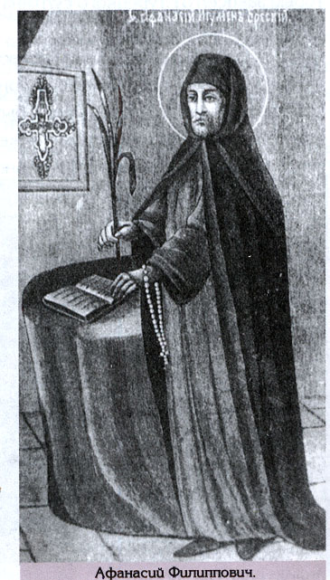 По возвращении в монастырь Афанасий прожил «в покое время немалое», продолжив затем ходатайствовать о поддержке для брестского братства. В [1644 году](https://ru.wikipedia.org/wiki/1644_%D0%B3%D0%BE%D0%B4) Филиппович, надеясь в вопросе об охранной грамоте на помощь [новогрудского](https://ru.wikipedia.org/wiki/%D0%9D%D0%BE%D0%B2%D0%BE%D0%B3%D1%80%D1%83%D0%B4%D0%BE%D0%BA) воеводы Николая Сапеги, патрона Свято-Симеонова монастыря, отправился в Краков, собирая по пути пожертвования для церкви. Однако обращение в итоге оказалось безрезультатным, и Филиппович обратился к московскому послу князю Львову, который расследовал дела о самозванцах. Во время встречи Афанасий рассказал послу и о своём путешествии в Москву, и о многих фактах из жизни Я. Ф. Лубы, передав, среди прочего, одно из последних его посланий, предоставив тем самым послу вещественные доказательства, необходимые для возбуждения судебного дела.

***Афанасий Филипович***

Афанасий был вызван из Кракова в Варшаву письмом варшавского юриста Зычевского, сообщавшим ему 3 мая 1644 года, что его стараниями грамота, данная Филипповичем для заверения у канцлера, обеспечена всеми необходимыми печатями. Юрист требовал выкупить привилей за шесть тысяч [злотых](https://ru.wikipedia.org/wiki/%D0%9F%D0%BE%D0%BB%D1%8C%D1%81%D0%BA%D0%B8%D0%B9_%D0%B7%D0%BB%D0%BE%D1%82%D1%8B%D0%B9), однако, приехав в Варшаву, Афанасий обнаружил, что его привилей не внесён в [королевскую метрику](https://ru.wikipedia.org/wiki/%D0%9B%D0%B8%D1%82%D0%BE%D0%B2%D1%81%D0%BA%D0%B0%D1%8F_%D0%BC%D0%B5%D1%82%D1%80%D0%B8%D0%BA%D0%B0) и не имеет законной силы, и отказался его выкупать. Вернувшись в Брест, Афанасий заказал в местном [бернардинском](https://ru.wikipedia.org/wiki/%D0%91%D0%B5%D1%80%D0%BD%D0%B0%D1%80%D0%B4%D0%B8%D0%BD%D1%86%D1%8B) монастыре копию [Купятицкой иконы Божией Матери](https://ru.wikipedia.org/w/index.php?title=%D0%9A%D1%83%D0%BF%D1%8F%D1%82%D0%B8%D1%86%D0%BA%D0%B0%D1%8F_%D0%B8%D0%BA%D0%BE%D0%BD%D0%B0_%D0%91%D0%BE%D0%B6%D0%B8%D0%B5%D0%B9_%D0%9C%D0%B0%D1%82%D0%B5%D1%80%D0%B8&action=edit&redlink=1) и разместил её в своей келье. Вдохновлённый иконой, Филиппович в рамках подготовки к сейму 1645 года взялся за составление новой публичной жалобы, создав несколько десятков рукописных копий «Истории путешествия в Москву» с изображением Купятицкой иконы.

Однако за несколько недель до сейма летом [1645 года](https://ru.wikipedia.org/wiki/1645_%D0%B3%D0%BE%D0%B4) в [Бресте](https://ru.wikipedia.org/wiki/%D0%91%D1%80%D0%B5%D1%81%D1%82_(%D0%91%D0%B5%D0%BB%D0%BE%D1%80%D1%83%D1%81%D1%81%D0%B8%D1%8F)) Афанасий был арестован как «государственный преступник» и отправлен под конвоем в Варшаву; здесь он должен был оставаться заложником за забранного в Москву Я. Ф. Лубу. О ежедневных допросах и пытках свидетельствует письмо некоего Михаила. Просьбы об освобождении не имели результата, несмотря на то, что прошениями посла Гавриила Стемпковского 23 июля Луба был отпущен. Находясь в заключении около полугода, Афанасий написал ряд произведений: «Новины» (с собственным [духовным стихом](https://ru.wikipedia.org/wiki/%D0%94%D1%83%D1%85%D0%BE%D0%B2%D0%BD%D1%8B%D0%B5_%D1%81%D1%82%D0%B8%D1%85%D0%B8), положенным на собственную музыку):

*Даруй покой Церкви Своей, Христе Боже,*

*Терпети болшне вем, если хто з нас зможе.*

*Дай помощ от печали,*

*Абысмы вцели зостали.*

*В вере святой непорочной в милы лета,*

*Гды ж приходят страшные днии конец света.*

*Вылучаеш, хто з нас, Пане,*

*По правици Твоей стане.*

*Звитяжай же зрайцов: первей униатов,*

*Препозитов, также и их наймитов,*

*Абы болш не колотили,*

*В покою летконец жили.*

*Потлуми всех противников и их рады,*

*Абы болш не чинили гневу и здрады*

*Межы греки и рымляны,*

*Гды ж то люд Твой ест выбраный.*

*Будь же сыном Православным, униате!*

*Ест покута живым людем, милый брате!*

*Христос то тебе взывает*

*И Пречистая чекает …*

И ещё были написаны труды: «Фундамент непорядку костела рымского», «Приготоване на суд», «Порада побожная», «О фундаменте церковном», «Суплика третья» («Суплика III») (была подана сторонником Афанасия в карету короля при его выезде), в которых изложил свои взгляды на историю [Брестской унии](https://ru.wikipedia.org/wiki/%D0%91%D1%80%D0%B5%D1%81%D1%82%D1%81%D0%BA%D0%B0%D1%8F_%D1%83%D0%BD%D0%B8%D1%8F) и показал её пагубу для православия и самого государства [Речи Посполитой](https://ru.wikipedia.org/wiki/%D0%A0%D0%B5%D1%87%D1%8C_%D0%9F%D0%BE%D1%81%D0%BF%D0%BE%D0%BB%D0%B8%D1%82%D0%B0%D1%8F). Тогда же им была составлена «Правда», адресованная [Владиславу IV](https://ru.wikipedia.org/wiki/%D0%92%D0%BB%D0%B0%D0%B4%D0%B8%D1%81%D0%BB%D0%B0%D0%B2_IV) и поданная ему 29 июня 1645 года, где предлагал конкретные пути примирения [католичества](https://ru.wikipedia.org/wiki/%D0%9A%D0%B0%D1%82%D0%BE%D0%BB%D0%B8%D1%87%D0%B5%D1%81%D0%BA%D0%B0%D1%8F_%D1%86%D0%B5%D1%80%D0%BA%D0%BE%D0%B2%D1%8C) и [православия](https://ru.wikipedia.org/wiki/%D0%9F%D1%80%D0%B0%D0%B2%D0%BE%D1%81%D0%BB%D0%B0%D0%B2%D0%B8%D0%B5), а также улучшения жизни в государстве. В первую очередь Афанасий советовал избавиться от влияния иезуитов, обраться через письма к пяти [патриархам](https://ru.wikipedia.org/wiki/%D0%9F%D0%B0%D1%82%D1%80%D0%B8%D0%B0%D1%80%D1%85_(%D1%86%D0%B5%D1%80%D0%BA%D0%BE%D0%B2%D0%BD%D1%8B%D0%B9_%D1%81%D0%B0%D0%BD)) Восточной церкви и на соборе вернуть законные права православия в Великом княжестве Литовском. Также в произведениях, написанных им в период нахождения в варшавской тюрьме и адресованных королю, содержится критика современных ему церковных иерархов и светских [магнатов](https://ru.wikipedia.org/wiki/%D0%9C%D0%B0%D0%B3%D0%BD%D0%B0%D1%82%D1%8B), а также предложения возрождения православной церкви и заключения союза с Россией. При этом свой арест Филиппович считал политической акцией и местью за его борьбу за оборону православия.

Не поддавшись на провокации с побегом из тюрьмы, Афанасий дожидался своего освобождения, особенно после распространения слуха о том, что король хочет с ним лично встретиться. Слухи, однако, не оправдались, но уже 3 ноября ([13 ноября](https://ru.wikipedia.org/wiki/13_%D0%BD%D0%BE%D1%8F%D0%B1%D1%80%D1%8F)) [1645 года](https://ru.wikipedia.org/wiki/1645_%D0%B3%D0%BE%D0%B4) согласно повелению королевского универсала Филиппович в сопровождении конвоя был отправлен в Киев под надзор митрополита Киевского Петра (Могилы), который оставил Филипповича в [Киево-Печерской лавре](https://ru.wikipedia.org/wiki/%D0%9A%D0%B8%D0%B5%D0%B2%D0%BE-%D0%9F%D0%B5%D1%87%D0%B5%D1%80%D1%81%D0%BA%D0%B0%D1%8F_%D0%BB%D0%B0%D0%B2%D1%80%D0%B0).

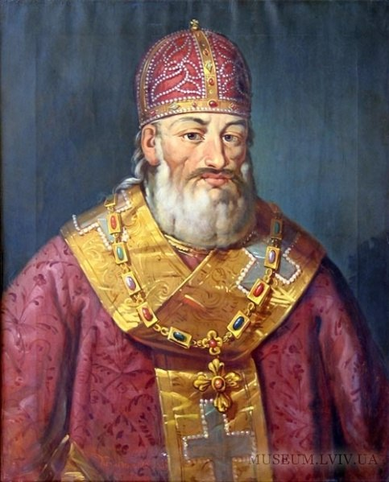

***Митрополит Киевский Петр (Могила) (1596-1647)***

Именно здесь в 1646 году Афанасием был создан «Диариуш» в том виде, в котором был впоследствии опубликован: все свои сочинения автор свёл в один труд, снабдив ранние произведения комментариями. Затем Филиппович передал сочинение Петру (Могиле) с надеждой на освобождение, но последняя не оправдалась.

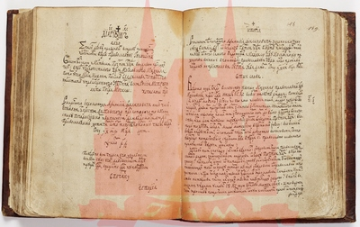14 сентября 1646 года в Печерской монастырской церкви Афанасий выступил в образе юродивого, чтобы напомнить о своей невиновности. Объяснение этим действиям он изложил в своей последней статье — «Причины поступку моего таковые в церкви святой Печаро-Киевской чудотворной на Воздвижение Честного Креста року 1646»

***«Диариуш» Афанасия Филиповича***

**5.Третий арест и убийство**

После смерти митрополита Петра (Могилы) 1 января 1647 года [Луцкий иерарх](https://ru.wikipedia.org/wiki/%D0%9B%D1%83%D1%86%D0%BA%D0%B0%D1%8F_%D0%B8_%D0%92%D0%BE%D0%BB%D1%8B%D0%BD%D1%81%D0%BA%D0%B0%D1%8F_%D0%B5%D0%BF%D0%B0%D1%80%D1%85%D0%B8%D1%8F) [Афанасий Пузына](https://ru.wikipedia.org/wiki/%D0%90%D1%84%D0%B0%D0%BD%D0%B0%D1%81%D0%B8%D0%B9_(%D0%9F%D1%83%D0%B7%D1%8B%D0%BD%D0%B0)), приехавший на погребение митрополита, забрал при отъезде с собой Филипповича и после просьб братии разрешил ему вернуться в Брест, в монастырь. В связи с [восстанием Хмельницкого](https://ru.wikipedia.org/wiki/%D0%92%D0%BE%D1%81%D1%81%D1%82%D0%B0%D0%BD%D0%B8%D0%B5_%D0%A5%D0%BC%D0%B5%D0%BB%D1%8C%D0%BD%D0%B8%D1%86%D0%BA%D0%BE%D0%B3%D0%BE) в 1648 году против православных поднялась новая волна гонений. По доносу капитана королевской гвардии Шумского субботним днём 1 июля ([10 июля](https://ru.wikipedia.org/wiki/10_%D0%B8%D1%8E%D0%BB%D1%8F)) [1648 год](https://ru.wikipedia.org/wiki/1648_%D0%B3%D0%BE%D0%B4) А. Филиппович был арестован сразу после [Божественной литургии](https://ru.wikipedia.org/wiki/%D0%9B%D0%B8%D1%82%D1%83%D1%80%D0%B3%D0%B8%D1%8F) в храме [Рождества Богородицы](https://ru.wikipedia.org/wiki/%D0%A0%D0%BE%D0%B6%D0%B4%D0%B5%D1%81%D1%82%D0%B2%D0%BE_%D0%9F%D1%80%D0%B5%D1%81%D0%B2%D1%8F%D1%82%D0%BE%D0%B9_%D0%91%D0%BE%D0%B3%D0%BE%D1%80%D0%BE%D0%B4%D0%B8%D1%86%D1%8B) по обвинению в сотрудничестве с [Богданом Хмельницким](https://ru.wikipedia.org/wiki/%D0%91%D0%BE%D0%B3%D0%B4%D0%B0%D0%BD_%D0%A5%D0%BC%D0%B5%D0%BB%D1%8C%D0%BD%D0%B8%D1%86%D0%BA%D0%B8%D0%B9), за «посылание каких-то писем и пороха казакам». В ответ на обвинения Афанасий потребовал свидетельств [мытников](https://ru.wikipedia.org/wiki/%D0%9C%D1%8B%D1%82%D0%B0%D1%80%D1%8C): «Пусть они признают, если я когда-нибудь куда-то порох поставлял. А страницы писем, пусть мне тут доказательство какое-нибудь на это покажут, что их посылал, как рассказывает». Вскоре в брестском монастыре был проведён обыск, который, однако, не дал положительных результатов.

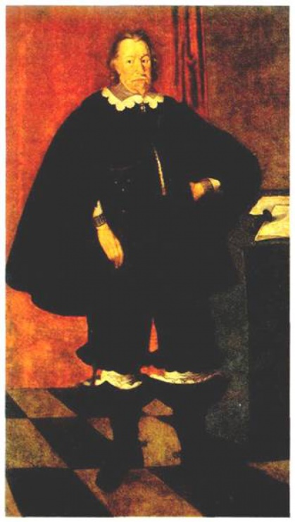Тогда в вину Филипповичу поставили то, что «унию святую хулил и проклинал». В ответ на последнее обвинение Афанасий отвечал: «Проклята теперешняя ваша уния. И знайте о том наверняка, если её из панства своего не выкорчуете, а православную церковь восточную не успокоите, гнев божий над собой наживёте». Судьи постановили, что Филиппович заслуживает смертной казни, однако для последней требовалось окончательная санкция из Варшавы. Афанасия временно заковали в [колодки](https://ru.wikipedia.org/wiki/%D0%9A%D0%BE%D0%BB%D0%BE%D0%B4%D0%BA%D0%B8) и бросили в [цейхгауз](https://ru.wikipedia.org/wiki/%D0%A6%D0%B5%D0%B9%D1%85%D0%B3%D0%B0%D1%83%D0%B7). В ночь на 5 сентября, вскоре после того, как Афанасий подтвердил проклятие унии перед приехавшими луцким бискупом Гембицким и канцлером Альбрехтом Радзивиллом, ему в камеру прислали студента-иезуита, однако и попытки последнего склонить Афанасия на свою сторону не увенчались успехом.

***Канцлер Альбрехт Станислав Радзивилл***

Вскоре Филипповича, предварительно сняв с него колодки, привели к брестскому воеводе [А. Масальскому](https://ru.wikipedia.org/wiki/%D0%9C%D0%B0%D1%81%D0%B0%D0%BB%D1%8C%D1%81%D0%BA%D0%B8%D0%B9,_%D0%90%D0%BD%D0%B4%D0%B6%D0%B5%D0%B9), который, не желая брать его к себе, сказал: «Зачем вы ко мне его привели? Он уже в ваших руках — так что делайте с ним, что хотите!» Затем А. Филипповича из обоза воеводы вывели в бор возле деревни [Гершановичы](https://ru.wikipedia.org/wiki/%D0%93%D0%B5%D1%80%D1%88%D0%BE%D0%BD%D1%8B) и после пыток («там его сперва пытали огнём. И говорили — мушкет набили двумя пулями… И могилу, говорили, приготовили») солдаты брестского воеводы убили священника. По свидетельствам очевидцев, ранен двумя пулями в лоб навылет, какое-то время стоял, прислонившись к сосне, пока не был спихнут в вырытую могилу. Перед смертью не отказался от своих слов: «Что я уже говорил, то говорил, и с тем умираю», и солдат королевских войск выстрелил священнику в лоб.

Из воспоминаний очевидцев смерти Афанасия Филиповича из книги ***К. Тарасова «Память про легенды»***: «… покойник, уже подстреленный двумя пулями в лоб насквозь, ещё опираясь на сосну, стоял некоторое время по своей силе, покуда его столкнули в эту могилу казаки. Но и там, рассказывает, ещё сам лицом повернулся, руки на груди на крест сложили и ноги вытянул»…

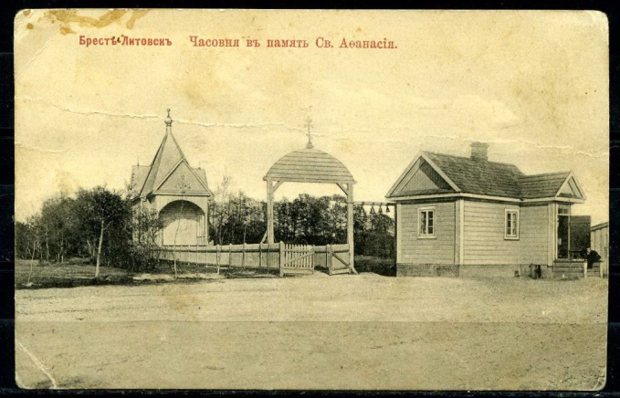Лишь через восемь месяцев, 1 мая 1649 года, некий мальчик показал монахам, где была могила игумена. 7 мая 1649 года с разрешения полковника Фелициана Тышкевича иноки перенесли его в свой монастырь и с почестями похоронили в склепике на правом [клиросе](https://ru.wikipedia.org/wiki/%D0%9A%D0%BB%D0%B8%D1%80%D0%BE%D1%81) в храме святого Симеона Столпника

***Часовня в память Святого Афанасия Филиповича на месте гибели в д. Аркадия; фото начала XX века***

**III.Личность и взгляды**

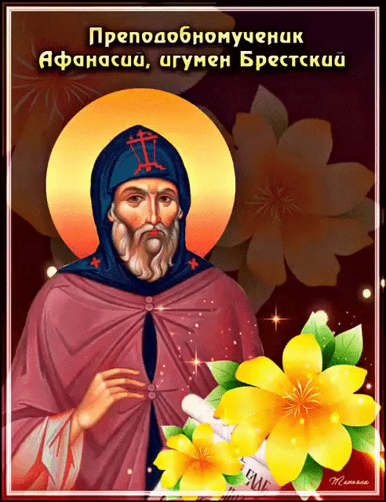Лейтмотивом жизни Афанасия Филипповича стала борьба с унией и за объединение православных народов. Так, будучи ярым противником решений [Брестского собора](https://ru.wikipedia.org/wiki/%D0%91%D1%80%D0%B5%D1%81%D1%82%D1%81%D0%BA%D0%B0%D1%8F_%D1%83%D0%BD%D0%B8%D1%8F) 1596 года, Афанасий считал, что обострение социальных и религиозных противоречий в государстве стало непосредственным проявлением последствий унии, которая затронула как светскую, так и духовную жизнь населения, привела к нарушениям общепринятых законов и попиранию прав народа. канцлером Альбрехтом Радзивиллом

***Преподобномученик Афанасий, игумен Брестский***

Будучи, таким образом, главной причиной разногласий в обществе и, по мнению автора, навязанной народу (а значит и незаконной), уния должна быть уничтожена. Однако в произведениях Филипповича не содержится призыва к насилию: автор, будучи хорошо подготовлен юридически, старается действовать в рамках правовой системы Речи Посполитой. Так, отлично знающий историю православной церкви вкупе с правовой базой, регулирующей её деятельность в государстве, он аргументированно выстраивает свои обвинения. Кроме того, рассматривая унию и её предысторию, Афанасий привлекает и цитаты из исторических [хроник](https://ru.wikipedia.org/wiki/%D0%A5%D1%80%D0%BE%D0%BD%D0%B8%D0%BA%D0%B0). По мнению мыслителя, необходимыми условиями возвращения мира в общество Речи Посполитой являются справедливость и неприкосновенность законных духовных интересов православных жителей. Всей полнотой законодательной власти должен обладать не кто иной, как король: именно последний сможет вернуть согласие в общество. Остальные же органы власти — сенат, синод и сейм — должны обладать лишь совещательной функцией, иначе шляхетская анархия в государстве продолжится. При этом светская власть должна претендовать лишь на земной мир, в то время как духовный остаётся ей неподвластным, в том числе и [папе римскому](https://ru.wikipedia.org/wiki/%D0%9F%D0%B0%D0%BF%D1%81%D1%82%D0%B2%D0%BE).

От прочих антиуниатских писателей-полемистов Филипповича отличало то, что в своих произведениях он старался не затрагивать церковно-[догматического](https://ru.wikipedia.org/wiki/%D0%94%D0%BE%D0%B3%D0%BC%D0%B0%D1%82) богословия. Данная особенность его творчества была основана на убеждении в том, что в основе стремления и польских феодалов, и католической церкви, заручившихся поддержкой некоторых православных иерархов, унифицировать оба вероисповедания лежали политические мотивы, а отнюдь не религиозные. Результатом стали не только критика униатской и католической церквей, но и обличение правящих шляхетско-магнатских кругов Речи Посполитой.

В свою очередь, в произведениях, написанных Афанасием Филипповичем в варшавской тюрьме, отразилась его упорная борьба за «грунтовное успокоение православного вероисповедания», за нормализацию отношений с Россией. Укрепление последних он обосновывал «волей Божией» и выступал против войны с этим государством.

**IV.Творчество**

[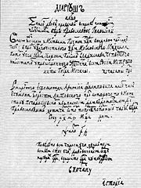](https://commons.wikimedia.org/wiki/File:Diarush_of_Aphanasiy.jpg?uselang=ru)

***Страница из рукописи «Диариуша»***

Афанасий Брестский является автором «[Диариуша](https://ru.wikipedia.org/wiki/%D0%94%D0%B8%D0%B0%D1%80%D0%B8%D1%83%D1%88)» («Діаріушъ, албо списокъ дѣевъ правдивыхъ») — одного из первых литературных произведений автобиографического жанра и единственной полемической автобиографии в [белорусской литературе](https://ru.wikipedia.org/wiki/%D0%91%D0%B5%D0%BB%D0%BE%D1%80%D1%83%D1%81%D1%81%D0%BA%D0%B0%D1%8F_%D0%BB%D0%B8%D1%82%D0%B5%D1%80%D0%B0%D1%82%D1%83%D1%80%D0%B0).

В «Диариуше», ставшем одной из первых литературных произведений автобиографического жанра и единственной полемической автобиографией в белорусской литературе, была объединена в одно целое вся публицистика автора (его дорожные и объяснительные записки, дневники, автобиографический очерк, различные легенды и мистические видения, послания и письма Афанасия, его обличительные речи, конспективные наброски отдельных статей, философско-богословские трактаты, стихи о борьбе), а также был размещён напев гимноподобного канта. Последний представляет собой одну из наиболее ранних нотных записей в [белорусской музыке](https://ru.wikipedia.org/wiki/%D0%91%D0%B5%D0%BB%D0%BE%D1%80%D1%83%D1%81%D1%81%D0%BA%D0%B0%D1%8F_%D0%BC%D1%83%D0%B7%D1%8B%D0%BA%D0%B0), при этом сам напев записан киевской пятилинейной [нотацией](https://ru.wikipedia.org/wiki/%D0%9C%D1%83%D0%B7%D1%8B%D0%BA%D0%B0%D0%BB%D1%8C%D0%BD%D0%B0%D1%8F_%D0%BD%D0%BE%D1%82%D0%B0%D1%86%D0%B8%D1%8F).

В число особенностей, позволяющих назвать «Диариуш» одним из ярких памятников полемической литературы XVII века, входят его идейная насыщенность, разнообразные и колоритные стилистические оттенки, богатство как повествовательных средств, так и художественных приёмов. Среди прочего, в этом произведении автором были отражены некоторые стороны борьбы белорусского народа за свои права и культуру, а также обычаи и традиции того времени. Сам автор считает, что его произведение сохранит актуальность и позже, «у потомные часы».

Язык произведения — «сочный, красивый, милозвучный, язык белоруса, белоруса высокообразованного» ([белор.](https://ru.wikipedia.org/wiki/%D0%91%D0%B5%D0%BB%D0%BE%D1%80%D1%83%D1%81%D1%81%D0%BA%D0%B8%D0%B9_%D1%8F%D0%B7%D1%8B%D0%BA)*сакавітая, прыгожая, мілагучная, мова беларуса, беларуса высокаадукаванага*).

Сохранилось два списка «Диаруша» — один в составе Толковой Псалтири, принадлежавшей митрополиту [Димитрию Ростовскому](https://ru.wikipedia.org/wiki/%D0%94%D0%B8%D0%BC%D0%B8%D1%82%D1%80%D0%B8%D0%B9_%D0%A0%D0%BE%D1%81%D1%82%D0%BE%D0%B2%D1%81%D0%BA%D0%B8%D0%B9) (хранится в [ГИМ](https://ru.wikipedia.org/wiki/%D0%93%D0%98%D0%9C)), и менее полный список позднего происхождения из собрания [РНБ](https://ru.wikipedia.org/wiki/%D0%A0%D0%9D%D0%91)

Ещё в одном полемическом произведении

**V.Почитание**

[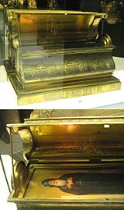](https://commons.wikimedia.org/wiki/File:Aphanasiy_philippovich.jpg?uselang=ru)

***Ковчег для мощей Афанасия Брестского. Серебро, позолота, 1857 год (из собрания***[***ГИМ***](https://ru.wikipedia.org/wiki/%D0%93%D0%BE%D1%81%D1%83%D0%B4%D0%B0%D1%80%D1%81%D1%82%D0%B2%D0%B5%D0%BD%D0%BD%D1%8B%D0%B9_%D0%B8%D1%81%D1%82%D0%BE%D1%80%D0%B8%D1%87%D0%B5%D1%81%D0%BA%D0%B8%D0%B9_%D0%BC%D1%83%D0%B7%D0%B5%D0%B9)***)***

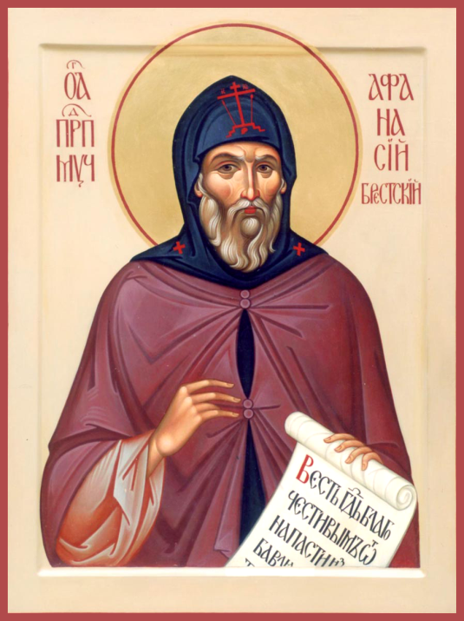Афанасий Филиппович был признан святым вскоре после своей смерти (между 1658 и 1666 годами). Уже [5 января](https://ru.wikipedia.org/wiki/5_%D1%8F%D0%BD%D0%B2%D0%B0%D1%80%D1%8F) [1658 года](https://ru.wikipedia.org/wiki/1658_%D0%B3%D0%BE%D0%B4) Киево-Печерский архимандрит Иннокентий Гизель и настоятель [Лещинского монастыря](https://ru.wikipedia.org/wiki/%D0%9F%D0%B8%D0%BD%D1%81%D0%BA%D0%B8%D0%B9_%D0%9B%D0%B5%D1%89%D0%B8%D0%BD%D1%81%D0%BA%D0%B8%D0%B9_%D0%BC%D0%BE%D0%BD%D0%B0%D1%81%D1%82%D1%8B%D1%80%D1%8C) игумен [Иосиф Нелюбович-Тукальский](https://ru.wikipedia.org/wiki/%D0%98%D0%BE%D1%81%D0%B8%D1%84_%D0%9D%D0%B5%D0%BB%D1%8E%D0%B1%D0%BE%D0%B2%D0%B8%D1%87-%D0%A2%D1%83%D0%BA%D0%B0%D0%BB%D1%8C%D1%81%D0%BA%D0%B8%D0%B9) сообщили царю [Алексею Михайловичу](https://ru.wikipedia.org/wiki/%D0%90%D0%BB%D0%B5%D0%BA%D1%81%D0%B5%D0%B9_%D0%9C%D0%B8%D1%85%D0%B0%D0%B9%D0%BB%D0%BE%D0%B2%D0%B8%D1%87), что над [мощами](https://ru.wikipedia.org/wiki/%D0%9C%D0%BE%D1%89%D0%B8) Афанасия якобы неоднократно замечался чудесный свет. Вскоре в народе были сложены сказание о гибели Филипповича и церковное песнопение в его честь; 30 августа [1819 года](https://ru.wikipedia.org/wiki/1819_%D0%B3%D0%BE%D0%B4) архимандритом Маркианом были написаны [кондак](https://ru.wikipedia.org/wiki/%D0%9A%D0%BE%D0%BD%D0%B4%D0%B0%D0%BA) и [тропарь](https://ru.wikipedia.org/wiki/%D0%A2%D1%80%D0%BE%D0%BF%D0%B0%D1%80%D1%8C) святому. Время установления официального празднования святому неизвестно, однако Афанасия Брестского именует преподобным мучеником, причисленным к лику киевских святых, ещё [святитель](https://ru.wikipedia.org/wiki/%D0%A1%D0%B2%D1%8F%D1%82%D0%B8%D1%82%D0%B5%D0%BB%D1%8C) [Георгий Конисский](https://ru.wikipedia.org/wiki/%D0%93%D0%B5%D0%BE%D1%80%D0%B3%D0%B8%D0%B9_%D0%9A%D0%BE%D0%BD%D0%B8%D1%81%D1%81%D0%BA%D0%B8%D0%B9) в своей «Истории об унии».

Где-то между 1658 и 1666 годами брестский игумен Афанасий Филипович был канонизирован православной церковью как

***Икона Святого преподобномученика Афанасия Брестского***

20 июля [1666 года](https://ru.wikipedia.org/wiki/1666_%D0%B3%D0%BE%D0%B4) [мощи](https://ru.wikipedia.org/wiki/%D0%9C%D0%BE%D1%89%D0%B8) преподобномученика Афанасия были открыты. По этому поводу в Бресте было составлено «Житие» святого на [польском языке](https://ru.wikipedia.org/wiki/%D0%9F%D0%BE%D0%BB%D1%8C%D1%81%D0%BA%D0%B8%D0%B9_%D1%8F%D0%B7%D1%8B%D0%BA), в котором игумен Афанасий называется «святым и преподобномучеником». В 1805 году в [Киевской духовной академии](https://ru.wikipedia.org/wiki/%D0%9A%D0%B8%D0%B5%D0%B2%D1%81%D0%BA%D0%B0%D1%8F_%D0%B4%D1%83%D1%85%D0%BE%D0%B2%D0%BD%D0%B0%D1%8F_%D0%B0%D0%BA%D0%B0%D0%B4%D0%B5%D0%BC%D0%B8%D1%8F) «Житие» было переведено на русский язык. Глава святого Афанасия по приказу императора [Петра I](https://ru.wikipedia.org/wiki/%D0%9F%D1%91%D1%82%D1%80_I) была перенесена в [Санкт-Петербург](https://ru.wikipedia.org/wiki/%D0%A1%D0%B0%D0%BD%D0%BA%D1%82-%D0%9F%D0%B5%D1%82%D0%B5%D1%80%D0%B1%D1%83%D1%80%D0%B3). Сохранился также документ, рассказывающий о смерти Афанасия: «О смерти славной памяти небожчика отца Афанасіа Филиповича, ігумена берестейского православного, повесть през послушников его списана, року 1648 сталой, под час безкрулевья».

[8 сентября](https://ru.wikipedia.org/wiki/8_%D1%81%D0%B5%D0%BD%D1%82%D1%8F%D0%B1%D1%80%D1%8F) [1815 года](https://ru.wikipedia.org/wiki/1815_%D0%B3%D0%BE%D0%B4) в результате пожара в Симеоновской церкви медная [рака](https://ru.wikipedia.org/wiki/%D0%A0%D0%B0%D0%BA%D0%B0) с мощами святого Афанасия расплавилась. После обнаружения на следующий день частиц мощей священник Самуил Лисовский положил их на оловянное блюдце под [алтарём](https://ru.wikipedia.org/wiki/%D0%90%D0%BB%D1%82%D0%B0%D1%80%D1%8C) монастырской [трапезной](https://ru.wikipedia.org/wiki/%D0%A2%D1%80%D0%B0%D0%BF%D0%B5%D0%B7%D0%BD%D0%B0%D1%8F) церкви. В 1823 году, когда состоялось принятие церковного имущества новым настоятелем Автономом, их подлинность засвидетельствовали присяжными показаниями семь жителей Бреста: они входили в число тех, кто участвовал после пожара в собирании частиц мощей. Вскоре по просьбе Автонома от [Минского архиепископа](https://ru.wikipedia.org/wiki/%D0%9C%D0%B8%D0%BD%D1%81%D0%BA%D0%B0%D1%8F_%D0%B8_%D0%A1%D0%BB%D1%83%D1%86%D0%BA%D0%B0%D1%8F_%D0%B5%D0%BF%D0%B0%D1%80%D1%85%D0%B8%D1%8F) [Анатолия](https://ru.wikipedia.org/wiki/%D0%90%D0%BD%D0%B0%D1%82%D0%BE%D0%BB%D0%B8%D0%B9_(%D0%9C%D0%B0%D0%BA%D1%81%D0%B8%D0%BC%D0%BE%D0%B2%D0%B8%D1%87)) поступило распоряжение: «положить мощи в ковчег и хранить оные в церкви с благоприличием».

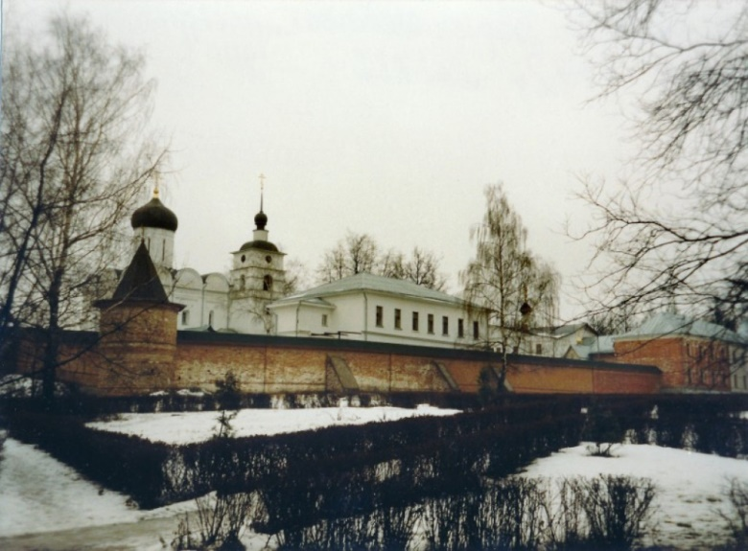В ноябре 1856 года был засвидетельствован факт исцеления 10-летнего сына помещика Поливанова, вынужденного остановиться в Бресте из-за болезни ребёнка, у ковчега с мощами преподобного Афанасия, приписанный действию молитв ко святому. В 1857 году в благодарность за исцеление сына помещик пожертвовал для мощей драгоценный серебряный позолоченный ковчег (в 1894 году над ним была создана [сень](https://ru.wikipedia.org/wiki/%D0%A1%D0%B5%D0%BD%D1%8C_(%D0%B0%D1%80%D1%85%D0%B8%D1%82%D0%B5%D0%BA%D1%82%D1%83%D1%80%D0%B0)) с изображением святого). После закрытия монастыря ковчег был перевезён в Антирелигиозный музей искусств, расположенный в [Донском монастыре](https://ru.wikipedia.org/wiki/%D0%94%D0%BE%D0%BD%D1%81%D0%BA%D0%BE%D0%B9_%D0%BC%D0%BE%D0%BD%D0%B0%D1%81%D1%82%D1%8B%D1%80%D1%8C), а оттуда в 1935 году поступил в [Государственный исторический музей](https://ru.wikipedia.org/wiki/%D0%93%D0%BE%D1%81%D1%83%D0%B4%D0%B0%D1%80%D1%81%D1%82%D0%B2%D0%B5%D0%BD%D0%BD%D1%8B%D0%B9_%D0%B8%D1%81%D1%82%D0%BE%D1%80%D0%B8%D1%87%D0%B5%D1%81%D0%BA%D0%B8%D0%B9_%D0%BC%D1%83%D0%B7%D0%B5%D0%B9) России. К 14 мая 1860 года относится факт исцеления смертельно больного протоиерея Василия Соловьевича.

26 сентября 1893 года в [Гродненском](https://ru.wikipedia.org/wiki/%D0%93%D1%80%D0%BE%D0%B4%D0%BD%D0%BE) [Борисоглебском монастыре](https://ru.wikipedia.org/w/index.php?title=%D0%91%D0%BE%D1%80%D0%B8%D1%81%D0%BE%D0%B3%D0%BB%D0%B5%D0%B1%D1%81%D0%BA%D0%B8%D0%B9_%D0%BC%D0%BE%D0%BD%D0%B0%D1%81%D1%82%D1%8B%D1%80%D1%8C_(%D0%93%D1%80%D0%BE%D0%B4%D0%BD%D0%BE)&action=edit&redlink=1) был воздвигнут храм во имя святого преподобномученика святого Афанасия Брестского (до наших дне*й* не сохранился) .

***Гродненский Борисоглебский монастырь***

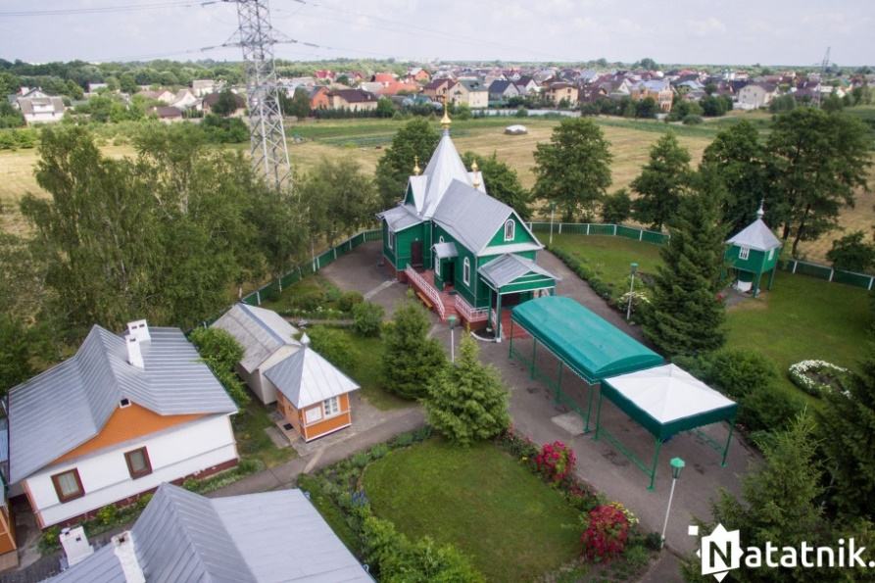На рубеже XIX—XX веков в деревне [Аркадия](https://ru.wikipedia.org/wiki/%D0%90%D1%80%D0%BA%D0%B0%D0%B4%D0%B8%D1%8F_(%D0%91%D1%80%D0%B5%D1%81%D1%82)) под Брестом (сейчас территория города) в память об Афанасии Брестском, недалеко от места его гибели, была возведена деревянная каплица — [Свято-Афанасьевская церковь](https://ru.wikipedia.org/w/index.php?title=%D0%A1%D0%B2%D1%8F%D1%82%D0%BE-%D0%90%D1%84%D0%B0%D0%BD%D0%B0%D1%81%D1%8C%D0%B5%D0%B2%D1%81%D0%BA%D0%B0%D1%8F_%D1%86%D0%B5%D1%80%D0%BA%D0%BE%D0%B2%D1%8C_(%D0%91%D1%80%D0%B5%D1%81%D1%82)&action=edit&redlink=1) со [звонницей](https://ru.wikipedia.org/wiki/%D0%97%D0%B2%D0%BE%D0%BD%D0%BD%D0%B8%D1%86%D0%B0) на главном фасаде.

***Свято-Афанасьевская церковь со звонницей на главном фасаде.***

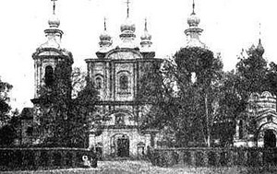Возведённая из [соснового](https://ru.wikipedia.org/wiki/%D0%A1%D0%BE%D1%81%D0%BD%D0%B0) [бруса](https://ru.wikipedia.org/wiki/%D0%91%D1%80%D1%83%D1%81_(%D0%BF%D0%B8%D0%BB%D0%BE%D0%BC%D0%B0%D1%82%D0%B5%D1%80%D0%B8%D0%B0%D0%BB)) на каменном [цоколе](https://ru.wikipedia.org/wiki/%D0%A6%D0%BE%D0%BA%D0%BE%D0%BB%D1%8C) и представляющая собой памятник народного деревянного зодчества с чертами [ретроспективно-русского стиля](https://ru.wikipedia.org/wiki/%D0%9F%D1%81%D0%B5%D0%B2%D0%B4%D0%BE%D1%80%D1%83%D1%81%D1%81%D0%BA%D0%B8%D0%B9_%D1%81%D1%82%D0%B8%D0%BB%D1%8C), церковь в 1998 году была обновлена силами прихожан; входит в [Государственный список историко-культурных ценностей Республики Беларусь](https://ru.wikipedia.org/wiki/%D0%93%D0%BE%D1%81%D1%83%D0%B4%D0%B0%D1%80%D1%81%D1%82%D0%B2%D0%B5%D0%BD%D0%BD%D1%8B%D0%B9_%D1%81%D0%BF%D0%B8%D1%81%D0%BE%D0%BA_%D0%B8%D1%81%D1%82%D0%BE%D1%80%D0%B8%D0%BA%D0%BE-%D0%BA%D1%83%D0%BB%D1%8C%D1%82%D1%83%D1%80%D0%BD%D1%8B%D1%85_%D1%86%D0%B5%D0%BD%D0%BD%D0%BE%D1%81%D1%82%D0%B5%D0%B9_%D0%A0%D0%B5%D1%81%D0%BF%D1%83%D0%B1%D0%BB%D0%B8%D0%BA%D0%B8_%D0%91%D0%B5%D0%BB%D0%B0%D1%80%D1%83%D1%81%D1%8C) (категория № 3). Здесь же в 1996 году по благословению [Священного Синода Русской православной церкви](https://ru.wikipedia.org/wiki/%D0%A1%D0%B2%D1%8F%D1%89%D0%B5%D0%BD%D0%BD%D1%8B%D0%B9_%D0%A1%D0%B8%D0%BD%D0%BE%D0%B4_%D0%A0%D1%83%D1%81%D1%81%D0%BA%D0%BE%D0%B9_%D0%BF%D1%80%D0%B0%D0%B2%D0%BE%D1%81%D0%BB%D0%B0%D0%B2%D0%BD%D0%BE%D0%B9_%D1%86%D0%B5%D1%80%D0%BA%D0%B2%D0%B8) был основан [Свято-Афанасьевский монастырь](https://ru.wikipedia.org/wiki/%D0%A1%D0%B2%D1%8F%D1%82%D0%BE-%D0%90%D1%84%D0%B0%D0%BD%D0%B0%D1%81%D1%8C%D0%B5%D0%B2%D1%81%D0%BA%D0%B8%D0%B9_%D0%BC%D0%BE%D0%BD%D0%B0%D1%81%D1%82%D1%8B%D1%80%D1%8C_(%D0%91%D1%80%D0%B5%D1%81%D1%82)), в состав которого входит вышеназванная церковь.

Осенью 1893 года частица его святых мощей была перенесена в [Леснинский женский монастырь](https://ru.wikipedia.org/wiki/%D0%9B%D0%B5%D1%81%D0%BD%D0%B8%D0%BD%D1%81%D0%BA%D0%B8%D0%B9_%D0%BC%D0%BE%D0%BD%D0%B0%D1%81%D1%82%D1%8B%D1%80%D1%8C_(%D0%9B%D0%B5%D1%81%D1%8C%D0%BD%D0%B0-%D0%9F%D0%BE%D0%B4%D0%BB%D1%8F%D1%81%D0%BA%D0%B0)) в Польше.

***Леснинский женский монастырь в Польше.***

В конце Второй мировой войны монастырь (вместе с святыми мощами) переехал сначала в Сербию, а затем во Францию. В 1995 году часть мощей была привезена в Белоруссию и передана в брестские [Свято-Симеоновский собор](https://ru.wikipedia.org/wiki/%D0%A1%D0%B2%D1%8F%D1%82%D0%BE-%D0%A1%D0%B8%D0%BC%D0%B5%D0%BE%D0%BD%D0%BE%D0%B2%D1%81%D0%BA%D0%B8%D0%B9_%D1%81%D0%BE%D0%B1%D0%BE%D1%80_(%D0%91%D1%80%D0%B5%D1%81%D1%82)), Свято-Афанасьевскую церковь в бывшей д. Аркадия Брестского района  и [Свято-Николаевский храм](https://ru.wikipedia.org/w/index.php?title=%D0%A1%D0%B2%D1%8F%D1%82%D0%BE-%D0%9D%D0%B8%D0%BA%D0%BE%D0%BB%D0%B0%D0%B5%D0%B2%D1%81%D0%BA%D0%B8%D0%B9_%D1%85%D1%80%D0%B0%D0%BC_(%D0%91%D1%80%D0%B5%D1%81%D1%82)&action=edit&redlink=1) в деревне Купятичи Пинского района Брестской области.

С 1996 года Афанасий является святым покровителем [Люблинской и Холмской епархии](https://ru.wikipedia.org/wiki/%D0%9B%D1%8E%D0%B1%D0%BB%D0%B8%D0%BD%D1%81%D0%BA%D0%B0%D1%8F_%D0%B8_%D0%A5%D0%BE%D0%BB%D0%BC%D1%81%D0%BA%D0%B0%D1%8F_%D0%B5%D0%BF%D0%B0%D1%80%D1%85%D0%B8%D1%8F) [Польской православной церкви](https://ru.wikipedia.org/wiki/%D0%9F%D0%BE%D0%BB%D1%8C%D1%81%D0%BA%D0%B0%D1%8F_%D0%BF%D1%80%D0%B0%D0%B2%D0%BE%D1%81%D0%BB%D0%B0%D0%B2%D0%BD%D0%B0%D1%8F_%D1%86%D0%B5%D1%80%D0%BA%D0%BE%D0%B2%D1%8C).

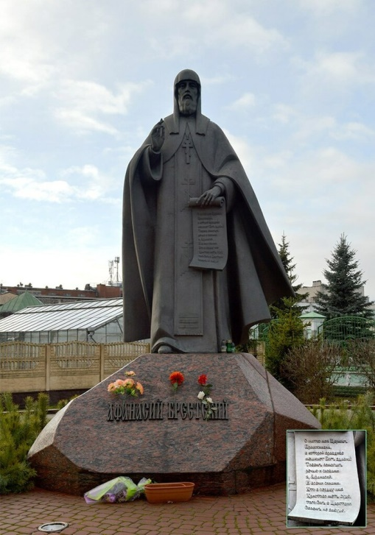16—18 сентября 1996 года в Бресте прошли торжественные мероприятия в честь преподобного великомученика Афанасия Филипповича; была проведена церковно-научная конференция, открыл которую [Патриарший Экзарх всея Беларуси](https://ru.wikipedia.org/wiki/%D0%91%D0%B5%D0%BB%D0%BE%D1%80%D1%83%D1%81%D1%81%D0%BA%D0%B0%D1%8F_%D0%BF%D1%80%D0%B0%D0%B2%D0%BE%D1%81%D0%BB%D0%B0%D0%B2%D0%BD%D0%B0%D1%8F_%D1%86%D0%B5%D1%80%D0%BA%D0%BE%D0%B2%D1%8C) [Митрополит Минский и Слуцкий](https://ru.wikipedia.org/wiki/%D0%9C%D0%B8%D0%BD%D1%81%D0%BA%D0%B0%D1%8F_%D0%B8_%D0%A1%D0%BB%D1%83%D1%86%D0%BA%D0%B0%D1%8F_%D0%B5%D0%BF%D0%B0%D1%80%D1%85%D0%B8%D1%8F) [Филарет (Вахромеев)](https://ru.wikipedia.org/wiki/%D0%A4%D0%B8%D0%BB%D0%B0%D1%80%D0%B5%D1%82_(%D0%92%D0%B0%D1%85%D1%80%D0%BE%D0%BC%D0%B5%D0%B5%D0%B2)).

В 2006 году в Бресте на проспекте Машерова возле Свято-Симеоновского собора был воздвигнут памятник «небесному заступнику» Афанасию Брестскому работы скульптора Олеси Гурщенковой.

***Памятник Афанасию Брестскому возле Свято-Симеоновского собора пр. Машерова***

**VI.Заключение**

Перед началом написания данной исследовательской работы, учащимися объединения по интересам «Туристско-краеведческий» было проработано, просмотрено и прочитано, т.е. систематизации материала, на подготовительном этапе, очень много краеведческой литературы. Среди множества вариантов знаменитых исторических и культурных личностей, которые внесли значительный вклад историческое и культурное прошлое нашей малой Родины – Пинщины и Брестчины, да вообще прославил наш край не только в границах нашей страны – Беларуси, но и имеет заслуги в развитии нашей восточнославянской культуры. Единственной и достойной такой личностью, мы посчитали, может быть только **Святой преподобномученик** **Афанасий Филипович (Брестский).**

Благодаря проведённой подготовительной работе учащимися объединения по интересам, мы смогли познакомится с многими, ранее неизвестными нам именами наших земляков и их роли в истории и культуре нашей Беларуси. Мы объединились общей целью, что бы как можно шире и глубже раскрыть в своём исследовании, повествование об этом неординарном человеке, и какой след и какое наследие оставил нам – последующим поколениям.

Весь коллектив объединения по интересам включился в подготовку и написание этой интересной исследовательской работы. Поэтому все мы проявили большой интерес и вложили немало сил и времени для достижения конечной цели под руководством нашего педагога дополнительного образования. Благодаря чему, мы смогли освоить навыки поиска и отбора необходимого нам материала, расширяли свой кругозор и углубляли свои познания по истории нашего края и Беларуси.

На основании познаваемого нами материала нами будут проработаны и проведены маршруты экскурсий, походов, краеведческих экспедиций по местам связанных с именем нашего земляка - **Святого преподобномученик**а **Афанасия Филиповича (Брестского).** На Пинщине это - деревни Купятичи, Дубой и в областной центр – город Брест.

**VII.Используемые литература и источники**

1. «Белорусское прошлое»; журнал№3 , стр. 31 -37;Статья «Такие разные и одинаковые судьбы» Святослава Осиноскага, 1997;
2. «Житие и Акафист преподобномученика Афанасия, игумена Брестского»;
3. Афанасий Брестский — Википедия

ru.wikipedia.org›Афанасий Брестский;\

4. Афанасий Филиппович — смотрите картинки

Яндекс.Картинки›афанасий филиппович;

5. Купятицкая икона: древнейший из всех богородичных...

postkomsg.com›history/211540/;

6.Историческое издание «Наш Пинск исторический», статья «Среди святых их имена», стр. 12-13, 1997;

7.Книга «Память. Пинский район»; под редак. Г.К. Киселёва, Ф.П. Каральчука, стат. «Афанасий Филипович (Брестский)» - стр.:74-75; «Купятицкий монастырь и его чудотворный образ» стр.: 532-533, Минск «Белта», 2003.

[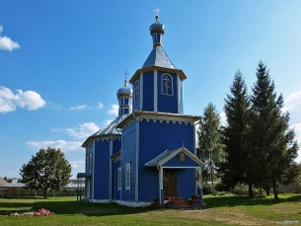](http://www.pinskeparh.by/images/svyatyni/001_1.jpg)[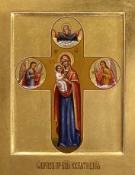](http://www.pinskeparh.by/images/svyatyni/ikona-kupyatickaya.jpg)